* [МЕТОДИЧЕСКИЕ УКАЗАНИЯ ПО СОДЕРЖАНИЮ И ОФОРМЛЕНИЮ КУРСОВОЙ РАБОТЫ](https://lms.mti.edu.ru/mod/book/view.php?id=60447&chapterid=60484)

[Печатать всю главу](https://lms.mti.edu.ru/mod/book/tool/print/index.php?id=60447)

https://lms.mti.edu.ru/theme/mtimeta/rewrite_image.php?theme=mtimeta&image=nav_prev_dis&rev=763&component=mod_book[Покинуть книгу](https://lms.mti.edu.ru/course/view.php?id=2928#section-0)

**I.  СТРУКТУРА КУРСОВОЙ РАБОТЫ**

Курсовая работа по дисциплине «Генераторы тепла и автономное теплоснабжение зданий» состоит из двух частей: теоретической и практической.

**1.1. Теоретическая часть курсовой работы**

Темы теоретической части курсовой работы выбираются в соответствии с ИНС студента по таблице 1 согласно представленного в таблице 2 перечня.

Таблица 1

**Выбор темы теоретической части курсовой работы**

|  |  |  |  |  |  |  |  |  |  |  |
| --- | --- | --- | --- | --- | --- | --- | --- | --- | --- | --- |
| Предпоследняя цифра ИНС | **Последняя цифра ИНС** | | | | | | | | | |
| **0** | **1** | **2** | **3** | **4** | **5** | **6** | **7** | **8** | **9** |
| **0-4** | 1 | 2 | 3 | 4 | 5 | 6 | 7 | 8 | 9 | 10 |
| **5-9** | 11 | 12 | 13 | 14 | 15 | 16 | 17 | 18 | 19 | 20 |

Таблица 2

**Перечень тем для выполнения теоретической части курсовой работы**

|  |  |
| --- | --- |
| **Номер темы** | **Название темы** |
| 1 | Автоматизация систем теплоснабжения коттеджей |
| 2 | Тепловой расчет тепловых сетей |
| 3 | Гидравлический расчет тепловых сетей |
| 4 | Нетрадиционные и возобновляемые источники энергии для нужд теплоснабжения |
| 5 | Подбор отопительных приборов |
| 6 | Расчет мощности системы отопления и вентиляции |
| 7 | Способы присоединения отопления, вентиляции и горячего водоснабжения |
| 8 | Технико-экономическое сравнение систем отопления |
| 9 | Технологическое потребление пара и горячей воды |
| 10 | Определение теплопотерь здания через наружные ограждения |
| 11 | Разработка схемы теплоснабжения города и промышленных комплексов |
| 12 | Экономическая  эффективность комбинированной и раздельной схем теплоснабжения |
| 13 | Тепловые схемы промышленно-отопительных котельных |
| 14 | Сравнительный анализ технико-экономических показателей ТЭС |
| 15 | Использование вторичных ресурсов промышленных предприятий для теплоснабжения |
| 16 | Источники теплоты автономных систем теплоснабжения |
| 17 | Схемы и оборудование тепловых пунктов |
| 18 | Организация обслуживания теплотехнического оборудования систем теплоснабжения |
| 19 | Обеспечение надежности теплоснабжения |
| 20 | Автоматизация абонентских вводов закрытых и открытых систем теплоснабжения |

**Пример:**ИНС студента: 001-035**53**. Две последние цифры: **53**. В соответствии с представленной выше таблицей, студент должен выбрать тему теоретической части курсовой № 14: *Сравнительный анализ технико-экономических показателей ТЭС.*

**1.2. Практическая часть курсовой работы**

Практическая часть курсовой работы заключается в выполнении **теплотехнического расчета рекуперативного теплообменника**, в результате проведения которого требуется:

* Разработать конструкцию рекуператора, соответствующую исходным данным;
* Выполнить конструктивный расчет рекуператора с определением его основных геометрических размеров;
* Выполнить поверочный расчет рекуператора;
* Представить схематичный чертеж продольного и поперечного разреза разработанного рекуператора с указанием полученных в ходе расчета геометрических размеров.

Исходные данные для расчета рекуперативного теплообменника выбираются по ИНСС студента в соответствии с таблицей 3.

**Пример.**

ИНС студента: 001-035**53**. Две последние цифры: **53**. В соответствии с представленной ниже таблицей, студент должен выбрать вариант № 23.

Таблица 3

**Выбор варианта исходных данных для расчета рекуперативного теплообменника**

|  |  |  |  |  |  |  |  |  |
| --- | --- | --- | --- | --- | --- | --- | --- | --- |
| **Последние цифры ИНС** | **№**  **вар** | **Греющий**  **теплоноситель** | *t′***1**  **0С** | *t″***1**  **0С** | **Нагреваемый**  **теплоноситель** | *t′***2**  **0С** | *t″***2**  **0С** | *G***2**  **кг/с** |
| 01, 31, 61, 91 | 1 | Вода | 85 | 65 | Вода | 14 | 24 | 1,5 |
| 02, 32, 62, 92 | 2 | Вода | 85 | 67 | Вода | 14 | 26 | 1,4 |
| 03, 33, 63, 93 | 3 | Вода | 85 | 69 | Вода | 14 | 28 | 1,3 |
| 04, 34, 64, 94 | 4 | Вода | 85 | 71 | Вода | 14 | 30 | 1,2 |
| 05, 35, 65, 95 | 5 | Вода | 95 | 80 | Вода | 12 | 34 | 1,55 |
| 06, 36, 66, 96 | 6 | Вода | 95 | 78 | Вода | 12 | 32 | 1,6 |
| 07, 37, 67, 97 | 7 | Вода | 95 | 76 | Вода | 12 | 30 | 1,65 |
| 08, 38, 68, 98 | 8 | Вода | 95 | 74 | Вода | 12 | 28 | 1,7 |
| 09, 39, 69, 99 | 9 | Вода | 95 | 72 | Вода | 12 | 26 | 1,75 |
| 10, 40, 70, 00 | 10 | Вода | 95 | 70 | Вода | 12 | 24 | 1,8 |
| 11, 41, 71 | 11 | Вода | 95 | 68 | Вода | 12 | 22 | 1,85 |
| 12, 42, 72 | 12 | Вода | 80 | 58 | Вода | 10 | 34 | 1,4 |
| 13, 43, 73 | 13 | Вода | 80 | 60 | Вода | 10 | 32 | 1,5 |
| 14, 44, 74 | 14 | Вода | 80 | 62 | Вода | 10 | 30 | 1,6 |
| 15, 45, 75 | 15 | Вода | 80 | 64 | Вода | 10 | 28 | 1,7 |
| 16, 46, 76 | 16 | Вода | 80 | 66 | Вода | 10 | 26 | 1,8 |
| 17, 47, 77 | 17 | Вода | 80 | 68 | Вода | 10 | 24 | 1,9 |
| 18, 48, 78 | 18 | Вода | 80 | 70 | Вода | 10 | 22 | 2,0 |
| 19, 49, 79 | 19 | Вода | 100 | 88 | Вода | 15 | 30 | 1,35 |
| 20, 50, 80 | 20 | Вода | 100 | 86 | Вода | 15 | 32 | 1,3 |
| 21, 51, 81 | 21 | Вода | 100 | 84 | Вода | 15 | 34 | 1,25 |
| 22, 52, 82 | 22 | Вода | 100 | 82 | Вода | 15 | 36 | 1,2 |
| 23, 53, 83 | 23 | Вода | 100 | 80 | Вода | 15 | 38 | 1,1 |
| 24, 54, 84 | 24 | Вода | 100 | 78 | Вода | 15 | 40 | 1,05 |
| 25, 55, 85 | 25 | Вода | 90 | 80 | Вода | 20 | 35 | 1,35 |
| 26, 56, 86 | 26 | Вода | 90 | 78 | Вода | 20 | 37 | 1,3 |
| 27, 57, 87 | 27 | Вода | 90 | 76 | Вода | 20 | 39 | 1,25 |
| 28, 58, 88 | 28 | Вода | 90 | 74 | Вода | 20 | 43 | 1,2 |
| 29, 59, 89 | 29 | Вода | 90 | 72 | Вода | 20 | 45 | 1,1 |
| 30, 60, 90 | 30 | Вода | 90 | 70 | Вода | 20 | 47 | 1,05 |

**II.  ОФОРМЛЕНИЕ КУРСОВОЙ РАБОТЫ**

Теоретическая и практическая часть курсовой работы оформляются в виде единого документа в формате Microsoft Word шрифтом Times New Roman  (размер 12 – 14пт) с титульным листом (*Приложение* *1*).

Графическая часть работы оформляется на формате А1 в масштабе и должна быть представлена в формате JPEG, TIFF или PDF.

Объем теоретической части курсовой работы не должен превышать 20-25 страниц.

При оформлении расчетно-пояснительной записки и графической части курсовой работы необходимо соблюдать следующие **требования**:

1. Курсовая работа — самостоятельная разработка конкретной темы с элементами научного анализа, отражающая приобретенные студентом теоретические знания и практические навыки, умение работать с литературой, анализировать источники, делать обстоятельные и обоснованные выводы.
2. Оригинальность текста теоретической части курсовой работы должна быть не менее 40 % (процент оригинальности определяется программой проверки на антиплагиат Etxt).
3. Содержание теоретической части курсовой работы должно соответствовать теме и полностью ее раскрывать. Все рассуждения нужно аргументировать. Следует стремиться к тому, чтобы изложение было ясным, простым, точным и при этом выразительным и логичным. Изложение темы должно быть конкретным, насыщенным фактическими данными, сопоставлениями, расчетами. При изложении материала необходимо соблюдать общепринятые правила:

* не рекомендуется вести повествование от первого лица единственного числа (такие утверждения лучше выражать в безличной форме);
* при упоминании в тексте фамилий обязательно ставить инициалы перед фамилией;
* каждая глава (часть работы) начинается с новой страницы, а пункты или подпункты – с новой строки;
* при изложении различных точек зрения и научных положений, цитат, выдержек из литературы, необходимо указывать источники, т.е. приводить ссылки;
* таблицы и рисунки должны иметь нумерацию и название;
* формулы выравниваются «по центру» и должны быть пронумерованы сквозной или поглавной нумерацией, все входящие в них величины должны быть расшифрованы под ними.

4. Курсовая работа должна состоять из следующих разделов:

* **оглавления,**
* **введения** (с указанием цели и задач работы);
* **основной части** (теоретическая и практическая части),
* **заключения,**
* **списка использованной литературы, включающего 20-40 единиц,**
* **приложений** (в том числе, графическая часть).

1. В практической части курсовой работы должны быть отражены все пункты, соответственно подзаголовкам главы «Теплотехнический расчет рекуперативного теплообменника» методических указаний по выполнению расчета.
2. Практическая часть курсовой работы должна содержать подробные записи всех выполненных расчетов, включая все необходимые пояснения к используемым формулам.

* [ВВЕДЕНИЕ](https://lms.mti.edu.ru/mod/book/view.php?id=60444&chapterid=60479)

[Печатать всю главу](https://lms.mti.edu.ru/mod/book/tool/print/index.php?id=60444)

https://lms.mti.edu.ru/theme/mtimeta/rewrite_image.php?theme=mtimeta&image=nav_prev_dis&rev=763&component=mod_book[Покинуть книгу](https://lms.mti.edu.ru/course/view.php?id=2928#section-0)

В самых различных областях техники постоянно возникает необходимость в разработке и создании теплообменных аппаратов, служащих для передачи теплоты от одного теплоносителя к другому. При этом в соответствии с исходными требованиями решаемой задачи необходимо выбрать подходящий вариант конструкции теплообменника; произвести его конструктивный расчет, определив при этом основные геометрические размеры конструируемого аппарата; произвести поверочный расчет проектируемого аппарата, с целью проверки, соответствует ли он исходным требованиям.

Для выполнения указанных работ необходимы знания о существующих вариантах конструкций теплообменников и их технических характеристиках; знания о методах теплотехнического расчета теплообменных аппаратов; умение пользоваться справочной и нормативной литературой; умение выполнять на практике конструирование и расчет теплообменника.

Целью настоящих методических указаний является обучение студентов умению выбирать, соответственно решаемой технической задаче, рациональную конструкцию теплообменного аппарата и выполнять его теплотехнический расчет.

[Основы выбора теплообменников теплоэнергетических установок](https://lms.mti.edu.ru/mod/book/view.php?id=60440)

* [ВВЕДЕНИЕ В РАЗДЕЛ](https://lms.mti.edu.ru/mod/book/view.php?id=60440&chapterid=60468)

[Печатать всю главу](https://lms.mti.edu.ru/mod/book/tool/print/index.php?id=60440)

https://lms.mti.edu.ru/theme/mtimeta/rewrite_image.php?theme=mtimeta&image=nav_prev_dis&rev=763&component=mod_book[Следующая](https://lms.mti.edu.ru/mod/book/view.php?id=60440&chapterid=60469)

При конструировании и эксплуатации теплоэнергетических установок возникает необходимость конструирования нового или выбора и расчета стандартного теплообменного оборудования, предназначенного для работы в составе самой установки, либо для вспомогательных целей.

В соответствии с содержанием задачи, которая должна быть решена, целесообразно использование того, или иного вида теплообменной аппаратуры. Для обоснования подобного выбора, как в процессе курсового проектирования, так и при выполнении дипломных проектов возникает необходимость разработать не только схематические, но и конструктивные элементы систем и установок, включающих стандартную теплообменную аппаратуру. Поэтому в данной разработке приведены примеры конструкций современных рекуперативных теплообменников, с указанием их геометрических характеристик и других, необходимых при конструировании и расчете технических данных. Подобные сведения также необходимы и при расчете и конструировании новой теплообменной аппаратуры, для того чтобы сравнить разрабатываемые конструктивные решения теплообменников с уже известными.

* [1.1. КЛАССИФИКАЦИЯ РЕКУПЕРАТИВНЫХ ТЕПЛООБМЕННИКОВ](https://lms.mti.edu.ru/mod/book/view.php?id=60440&chapterid=60469)

[Печатать всю главу](https://lms.mti.edu.ru/mod/book/tool/print/index.php?id=60440)

[Предыдущая](https://lms.mti.edu.ru/mod/book/view.php?id=60440&chapterid=60468)[Следующая](https://lms.mti.edu.ru/mod/book/view.php?id=60440&chapterid=60470)

Теплообменным аппаратом (теплообменником) принято назы­вать устройство для передачи теплоты от одного теплоносителя к другому. Теплообменные аппараты, применяемые на промышлен­ных предприятиях, могут или непосредственно входить в состав технологического оборудования, или служить для вспомогатель­ных целей, например, для подвода теплоты к теплоносителю вне теплоиспользующей установки, или для использования вторичной теплоты отработавших теплоносителей.

По цикличности работы теплообменные аппараты подразде­ляют на теплообменники непрерывного и периодического дейст­вия. Для теплообменников непрерывного действия главным яв­ляется установившийся режим их работы. В этом режиме остаются неиз­менными по времени расходы обоих теплоносителей, проходя­щих через теплообменник, а также их начальная и конечная температура.

Для теплообменных аппаратов периодического действия ос­новным является неустановившийся режим. В этом режиме про­исходит изменение по времени начальной и конечной температуры одного или обоих теплоносителей. Возможно также изме­нение их расходов.

Рекуперативными (рекуператорами) называют аппараты, в которых передача теплоты от одного теплоносителя к другому происходит через разделяющую их стенку. Процесс теплопере­дачи при этом складывается из теплоотдачи от греющего тепло­носителя к стенке, теплопроводности и теплоотдачи от стенки к нагреваемому теплоносителю. Прямой контакт между теплоноси­телями отсутствует.

Одним из наиболее важных этапов проектирования теплоэнергетических установок является выбор типа и типоразмера теплообменных аппаратов, входящих в состав установки. Конструктору на са­мой ранней стадии проектирования следует проанализи­ровать существующие типовые конструкции и выбрать наиболее приемлемую. Если окончательное решение не может быть принято сразу, то на пер­вой стадии проектирования оп­равдано рассмотрение нескольких более или менее под­ходящих типов теплообменников. В связи с этим кратко рассмотрим классификацию и наиболее распространенные конструкции стандартных рекуперативных теплообменников.

В зависимости от формы поверхности теплообмена, рекуперативные теплообменники могут быть подразделены на аппараты с поверхностью теплообмена из труб и аппараты с поверхностью теплообмена из листа. Теплообменные аппараты с поверхностью теплообмена из труб, как правило, позволяют допустить значительную разность давлений теплоносителей. Теплообменники с поверхностью теплообмена из листа в ряде случаев более компактны. Вначале проанализируем основные варианты теплообменников с поверхностью теплообмена из труб.

* [1.2. СЕКЦИОННЫЕ ТЕПЛООБМЕННИКИ](https://lms.mti.edu.ru/mod/book/view.php?id=60440&chapterid=60470)

[Печатать всю главу](https://lms.mti.edu.ru/mod/book/tool/print/index.php?id=60440)

[Предыдущая](https://lms.mti.edu.ru/mod/book/view.php?id=60440&chapterid=60469)[Следующая](https://lms.mti.edu.ru/mod/book/view.php?id=60440&chapterid=60471)

Название "секционный" указывает на то, что из таких теплообменников, путем соединения их между собой, может быть набрана требуемая поверхность теплообмена. Секционный теплообменник состоит из одной или нескольких теплопередающих труб, заключенных в общем корпусе. Поверхность теплообмена одной секции используемых в промышленности сек­ционных теплообменников составляет 0,75—30 м2, а число труб в секции от 4 до 140. Длина трубного пучка в одной секции стандартного теплообменника обычно составляет 2 или 4 м.

К разряду секционных можно отнести и теплообменники типа «труба в трубе». Такой аппарат (рис. 1.1а) содержит только одну теплопередающую трубу, коаксиально расположенную внутри корпуса. Теплообменник снабжается патрубками для под­вода и отвода теплоносителей. Один из них движется в полости внутренней трубы 2. Другой теплоноситель движется в кольцевом зазоре между внутренней и наружной трубой 1. Внутренняя труба может иметь продольные ребра, приваренные к ней изнутри или снаружи для увеличения поверхности тепло­обмена со стороны потока с меньшим коэффициентом теплоотдачи.

Секции теплообменника по ходу движения теплоносителя могут быть соединены последовательно или параллельно. На рис. 1.1б представлено последовательное соединение секций, как по ходу греющего, так и по ходу нагреваемого теплоносителей.

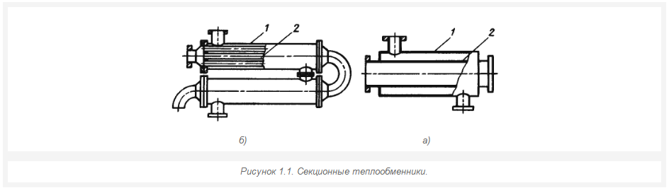

Преимуществами теплообменников типа «труба в трубе» явля­ются высокие коэффициенты теплоотдачи, пригодность для paботы при высоком давлении теплоносителей, простота изготов­ления, монтажа и обслуживания. К недостаткам относятся: низ­кая компактность, высокая стоимость из-за большого расхода металла на наружные трубы, не участвующие в теплообмене, сложность очистки кольцевого пространства между трубами.

Теплообменники типа «труба в трубе» используются в основном для нагревания или охлаждения теплоносителя в тех случаях, когда требуются сравнительно небольшие поверхности теплообмена. Они также могут исполь­зоваться в процессах, сопровождающихся кипением или конденсацией теплоносителя. Преимущество теплообменника «труба в трубе» заключается в разнообра­зии компоновок, и, кроме того, они могут быть быстро собраны из стандартных элементов на месте монтажа. При необходимости поверхность теплообмена может быть увеличена за счет установки дополнительных секций. Упрощается контроль распределения потоков теплоносителя по каждому каналу теплообменника, что особенно важно при охлаждении вязких жидкостей, когда в случае необ­ходимости один насос может быть установлен для группы теплообменников. Главными недостатками теплообменни­ков типа «труба в трубе» являются большой объем и высокая стоимость в расчете на единицу поверхности теплообмена.

Дальнейшее развитие конструкции секционных теплообменных аппаратов представляют собой теплообменники (рис. 1.1б), в корпусе 1 которых размещается не одна труба, а пучок труб 2. Такой аппарат компактнее теплообменника типа "труба в трубе" и, в расчете на единицу площади поверхности теплообмена, дешевле. Конструктивное оформление и основные размеры стандартных секцион­ных теплообменников приведены на рис. 1.2, а их технические данные — в табл. 1.1. Общая компоновка секций, соединенных последовательно как по ходу греющего так и по ходу нагреваемого теплоносителя ясна из рис. 1.3. Трубный пучок выполнен из трубок 16 x 1 (первое число – наружный диаметр трубки, второе – толщина стенки трубки). В третьем столбце табл.1.1 приведены отношения наружного диаметра корпуса теплообменника D\* к его внутреннему диаметру Dв.

Следует отметить, что в секционных теплообменниках длина трубного пучка обычно в десятки раз больше диаметра корпуса. Поэтому в них практически осуществимы лишь две схемы движения теплоносителей: прямоточная и противоточная.

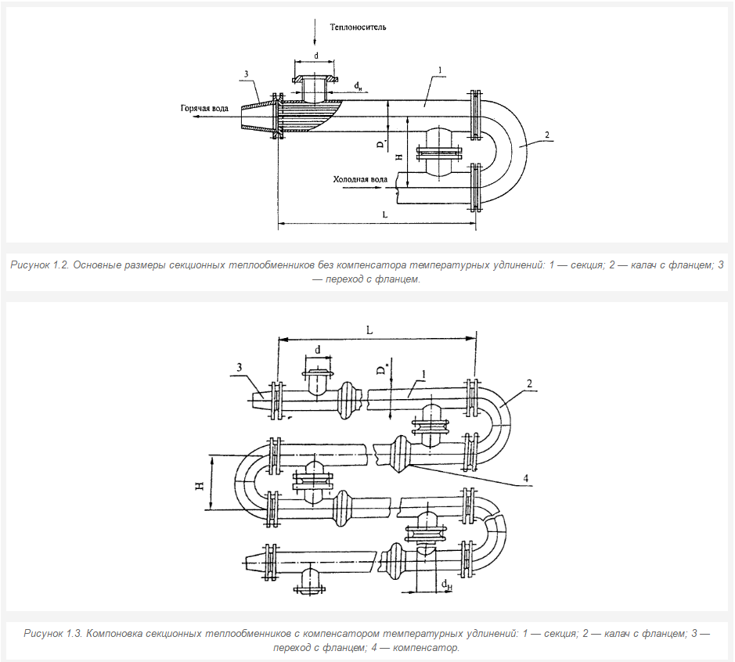

Таблица 1.1. Технические данные секционных теплообменников

|  |  |  |  |  |  |  |  |  |  |
| --- | --- | --- | --- | --- | --- | --- | --- | --- | --- |
| **Условное**  **обозначение** | **Размеры, мм** | | | | | **Поверхность нагрева, м2** | **Кол-во трубок, шт** | **Тепловой поток, кВт** | **Масса секции, кг** |
| **L** | **D\*/Dв** | **dн** | **d** | **H** |
| 1-57х2000-Р | 2000 | 57/51 | 48 | 110 | 200 | 0,38 | 4 | 14 | 24 |
| 2-57х4000-Р | 4000 |  |  |  |  | 0,75 |  | 23,9 | 37 |
| 3-76х2000-Р | 2000 | 76/70 | 57 | 125 | 200 | 0,65 | 7 | 22,5 | 33 |
| 4-76х4000-Р | 4000 |  |  |  |  | 1,32 |  | 38,9 | 52 |
| 5-89х2000-Р | 2000 | 89/82 | 76 | 145 | 240 | 0,93 | 10 | 31,7 | 40 |
| 6-89х4000-Р | 4000 |  |  |  |  | 1,88 |  | 54,9 | 64 |
| 7-114х2000-Р | 2000 | 114/107 | 89 | 160 | 300 | 1,79 | 19 | 63,8 | 58 |
| 8-114х4000-Р | 4000 |  |  |  |  | 3,58 |  | 110 | 91 |
| 9-168x2000-P | 2000 | 168/159 | 133 | 210 | 400 | 3,49 | 37 | 109 | 113 |
| 10-168х4000-Р | 4000 |  |  |  |  | 6,98 |  | 191 | 194 |
| 11-219x2000-P | 2000 | 219/207 | 159 | 240 | 500 | 5,75 | 61 | 203 | 173 |
| 12-219x4000-P | 4000 |  |  |  |  | 11,51 |  | 349 | 301 |
| 13-273х2000-Р | 2000 | 273/259 | 219 | 295 | 600 | 10,28 | 109 | 398 | 262 |
| 14-273х4000-Р | 4000 |  |  |  |  | 20,56 |  | 674 | 462 |
| 15-325х2000-Р | 2000 | 325/309 | 273 | 350 | 600 | 14,24 | 151 | 549 | 338 |
| 16-325x4000-P | 4000 |  |  |  |  | 28.49 |  | 931 | 599 |

* [1.3. КОЖУХОТРУБНЫЕ ТЕПЛООБМЕННИКИ](https://lms.mti.edu.ru/mod/book/view.php?id=60440&chapterid=60471)

[Печатать всю главу](https://lms.mti.edu.ru/mod/book/tool/print/index.php?id=60440)

[Предыдущая](https://lms.mti.edu.ru/mod/book/view.php?id=60440&chapterid=60470)[Следующая](https://lms.mti.edu.ru/mod/book/view.php?id=60440&chapterid=60472)

Кожухотрубные теплообменные аппараты отличаются от секционных большим числом трубок в трубном пучке, которое обычно составляет от сотен до тысяч. В связи с этим кожухотрубные теплообменники *компактнее секционных, т.е. в единице объема такого аппарата размещается большая поверхность теплообмена.* Кроме того, конструкция кожухотрубных теплообменников позволяет создавать различные схемы движения теплоносителей.

Кожухотрубные теплооб­менные аппараты могут быть использованы для любой комбина­ции теплоносителей: жидкость — жидкость, газ — жидкость, газ — газ. Общим для всех кожухотрубных теплообменников является наличие большого числа труб (трубного пучка), концы которых герметично укреплены в отверстиях трубных досок (ре­шеток), и наличие общего кожуха, охватывающего трубный пу­чок снаружи. Обычно в промышленных кожухотрубных теплообменниках используют трубы с внутренним диаметром не менее 12 и не более 38 мм. Нижнее ограничение обусловлено удобст­вом очистки внутренней поверхности труб, верхнее — снижением удельной площади поверхности теплообменника. Возможная длина трубного пучка обычно составляет 0,9 ... 6 м, толщина сте­нок труб — 0,5... 2,5 мм. Трубы диаметром менее 12 мм ис­пользуют в тех случаях, когда нет опасности загрязнения их внутренней поверхности и когда необходимо увеличить компактность теплообменника.

Теплоносители, способные загрязнять поверхность теплооб­мена, направляют в полости труб трубного пучка, так как толь­ко они доступны для механической очистки.

В кожухотрубных теплообменниках достига­ются достаточно большие отношения площади по­верхности теплообмена к объему и массе. Размеры поверхности теплооб­мена легко можно варьировать в широких пределах.

Трубы являются основным элементом, обеспечиваю­щим теплопередачу между теплоносителем, протекающим внутри труб и в межтрубном пространстве. Трубы могут быть либо гладкими, либо с невысокими ребрами снаружи. В последнем случае наружный диаметр ребра выбирается немного меньше, чем наружный диаметр неоребренных концов труб, что позволяет вставлять оребренные трубы через отверстия в трубной доске. Трубы закрепляются в трубных досках на каждом конце (за исключением U—образных труб, ко­торые закрепляются только в одной трубной доске). Тру­бы либо развальцовываются в трубной доске, либо при­вариваются к ним снаружи.

Трубная доска представляет собой металлический диск, в котором имеются отверстия для труб с элементами уплот­нений.

Кожух имеет вид цилиндра, внутри которого помеще­ны трубы и циркулирует теплоноситель. Он обычно изго­товляется вальцовкой металлического листа соответствую­щего размера и сваркой продольным швом. Кожух малого диаметра (до 0,6 м) можно изготовить из трубы, обрезав ее до желаемой длины.

Теплоноситель поступает в кожух через входной па­трубок и удаляется через выходной. Чаще всего патрубки изготавливаются из стандартных труб, которые привари­ваются к кожуху. В тех случаях, когда в межтрубное пространство по­дается двухфазный поток или насыщенный пар, внутри кожуха за входным патрубком могут быть установлены отражающие пластины, имеющие несколько большие раз­меры, чем сечение самого патрубка. Это защищает зону трубного пучка, на которую истекает входящий поток пара, от абразивного износа.

Важным элементом большинства кожухотрубных теп­лообменников является набор поперечных перегородок в межтрубном пространстве. Они позволяют повысить скорость теплоносителя, движущегося в между трубами, а также предох­раняют трубы от изгиба, вибрации. Кроме того, перегородки направляют поток теплоносителя поперек труб, что улучшает теплоотдачу, но увеличивает гидравлические потери давления.

Сегментные перегородки являются наиболее простым вариантом их конструкции. По форме они представляют собой сегмент круга с отверстиями для трубок трубного пучка. Основные требования к перего­родкам заключаются в том, чтобы все трубы были одинако­во зафиксированы и чтобы последующие перегородки ча­стично перекрывали, по крайней мере, один полный ряд труб для обеспечения достаточной жесткости трубного пучка.

Ниже, в качестве примера, приводится анализ конструкции современного типа кожухотрубных теплообменных аппаратов.

*Водо—водяные малогабаритные разборные подогреватели сетевой воды типа ПВМР* предназначены для котельных промышленных предприятий, тепловых узлов, могут быть использованы и в составе других видов теплоэнергетического оборудования различных отраслей промышленности. Конструкция подогревателей типа ПВМР, двухходовых по нагреваемой сетевой воде, показана на рис. 1.4, а на рис. 1.5 приведена схема движения теплоносителей в этом аппарате. Можно заметить, что в теплообменнике предусмотрены два хода теплоносителя, движущегося в трубках. Кроме того, на рис. 1.5 показаны пять ходов теплоносителя движущегося в межтрубном пространстве. Соответственно, изображены 4 сегментные перегородки 7. Если изменить число сегментных перегородок, то изменится и число ходов теплоносителя, движущегося в межтрубном пространстве.

Теплообменник работает следующим образом. Нагреваемая вода через патрубок Б поступает в распределительную камеру 1, снабженную перегородкой 8, и направляется в полости трубок нижней (по рисунку) половины трубного пучка. Затем, пройдя водяную камеру 4, нагреваемая жидкость возвращается по верхней половине трубного пучка в камеру 1 и выходит через патрубок А. Греющая вода поступает в корпус теплообменника через патрубок В и, совершив 5 ходов межу сегментными перегородками 7, выходит через патрубок Г.

В таблице 1.2 приведены основные размеры и характеристики теплообменников типа ПВМР. Для изготовления поверхности теплообмена использованы трубки диаметром 16×1 либо 19×1 мм (по специальному заказу – диаметром 22×1 мм) из латуни, нержавеющей стали или сплава МНЖ—5—1. На рабочее давление 10 кгс/см2 (1,0 МПа) подогреватели выпускаются с плоскими, а на давление 16 кгс/см2 (1,6 МПа) - с эллиптическими (рис.1.4) днищами 1,5.

Пояснения к табл. 1.2: 1. Последнее число в обозначении подогревателей означает давление среды в МПа. 2. Характеристики даны для подогревателей с гладкими трубками Ø16х1 и Ø19х1 мм из латуни. 3. Тепловой поток определен при номинальном расходе сетевой воды и разности начальных температур сред 15 ºС. 4. Гидравлическое сопротивление трубного пучка для всех подогревателей при чистых гладких трубках не более 0,015 МПа. 5. При применении в пучке профильно-витых труб приведенные в таблице величины тепловых потоков увеличиваются на 20%, а гидравлическое сопротивление – в 1,5 раза. 6. При применении плоских донышек размер «L» в зависимости от типоразмера уменьшается примерно на величину от 100 до 150 мм. 7. Поверхность теплообмена определена по наружному диаметру труб. 8. 8. При применении труб из нержавеющей стали величины тепловых потоков должны быть снижены на 8-10%.

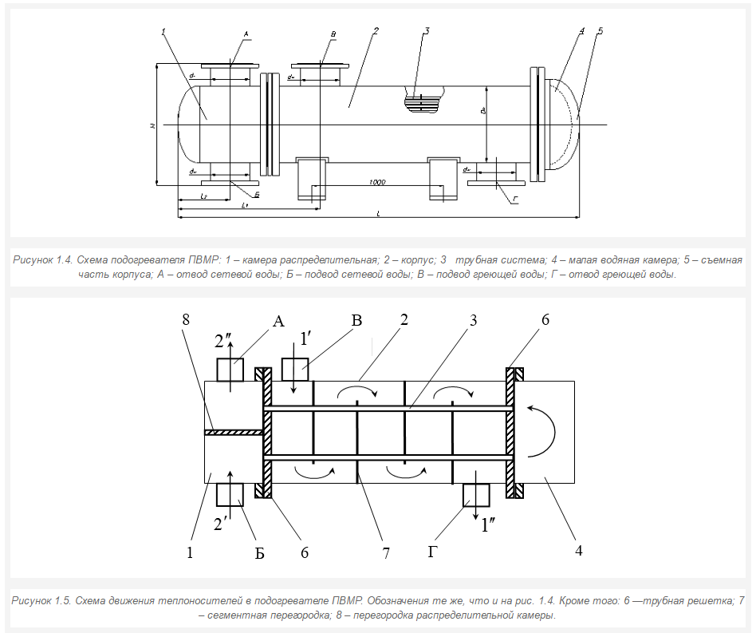

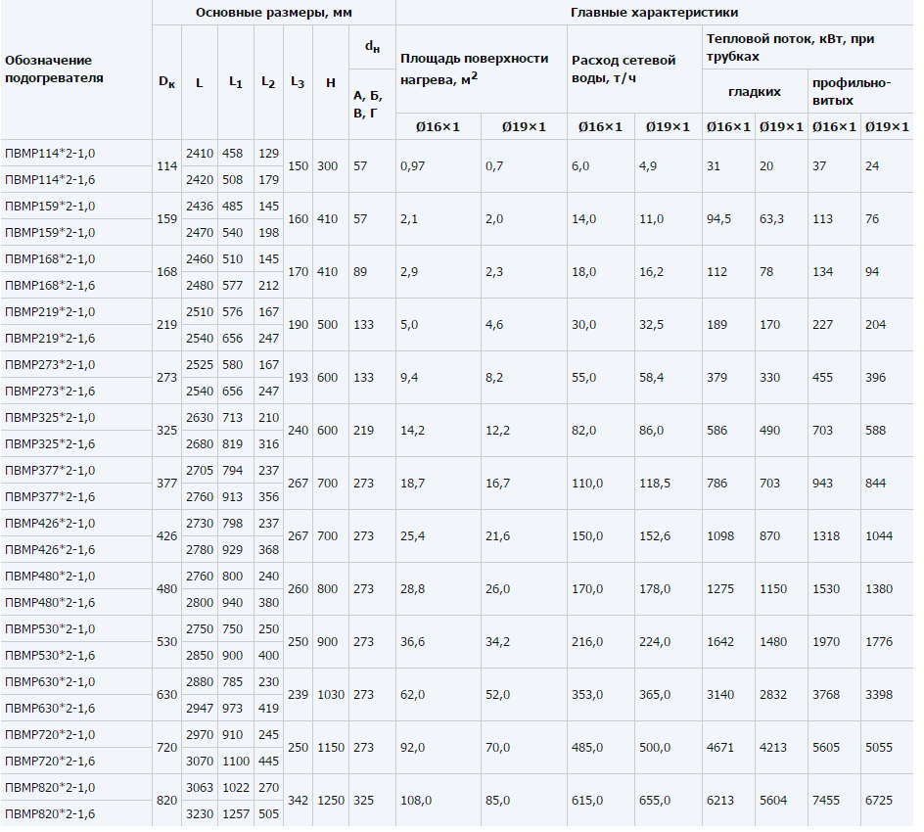

* [1.4. ПЛАСТИНЧАТЫЕ ТЕПЛООБМЕННИКИ](https://lms.mti.edu.ru/mod/book/view.php?id=60440&chapterid=60472)

[Печатать всю главу](https://lms.mti.edu.ru/mod/book/tool/print/index.php?id=60440)

[Предыдущая](https://lms.mti.edu.ru/mod/book/view.php?id=60440&chapterid=60471)[Покинуть книгу](https://lms.mti.edu.ru/course/view.php?id=2928#section-0)

Характерной особенностью пластинчатых теплообменников яв­ляется наличие параллельных пластин (не считая специальных пластин для предотвращения деформации канала под действием внешнего давления), которые обра­зуют систему параллельных каналов. Один теплоноситель протекает через одну систему каналов, а другой — через другую. К этому типу теплообменников относятся пластин­чато-рамный или пакетно-пластинчатый теплообменник.

Теплообменник пла­стинчато—рамного типа показан на рис. 1.6. Он состоит из ряда параллельных пластин, удерживаемых вместе в ра­ме, в которой для предотвращения утечек имеются прокладки, сжимае­мые между пластинами.

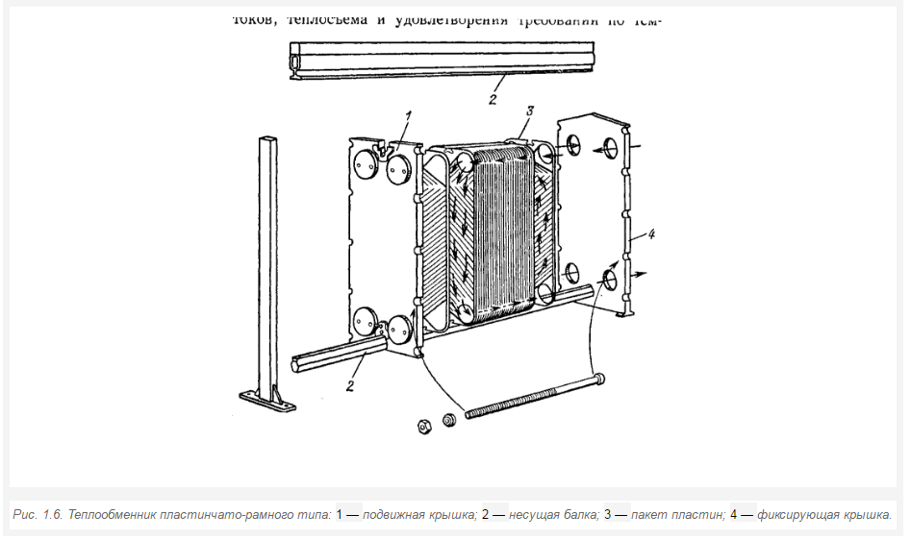

Уплотненные отвер­стия в пластинах образуют каналы, в которых теплоноситель может перетекать из зазора между одной парой пластин в зазор между их другой парой. Также организовано движение каждого из теплоносителей в про­странстве между каждой парой пластин. Конструктивно все оформляется так, чтобы каждая из теплопередающих пластин омывалась с одной стороны греющим, а с другой стороны — нагреваемым теплоносителем.

Пластины обычно имеют толщину порядка 0,5—1 мм. Поэтому, чтобы выдержать рабочее давление, они должны иметь много точек контакта друг с дру­гом. С этой целью чаще всего используются гофрирован­ные в виде елочки металлические листы. Два таких листа с взаимно противоположной ориентацией гофра устанав­ливаются по обе стороны пластины. Опорные точки полу­чаются в местах пересечения гофров. Многократное сжа­тие, расширение и изменение направления потока приво­дят к его сильной турбулизации и, как следствие, к высокой интенсивности теплоотдачи, большим перепадам дав­ления и касательным напряжениям. Это, в конечном счете, способствует уменьшению отложений на поверхностях пластин.

Пластинчатые теплообменники компактны и от­личаются небольшой массой поверхности теплообмена, и поэтому они широко используются в областях промышленности, где существенны огра­ничения по габаритам и по массе. Пластины могут быть изготовлены, как правило, из любого металла (хотя пла­стины из низкоуглеродистой стали почти никогда не при­меняются, потому что в этом случае пластинчатые теплооб­менники неконкурентоспособны по сравнению с кожухотрубными). Рабочие давления и температуры ограничены сравнительно низкими значениями из-за материалов уп­лотнений и особенностей конструкции.

Пластинчатые теплообменники обычно используются для теплопередачи между двумя потоками жидкости. Даже вязкие жидкости можно прокачивать по извилистым проходам в турбулентном режиме при низких числах Рейнольдса. Изредка пластинчатые теплообменни­ки используются как конденсаторы для умеренно плот­ных паров (например, паров аммиака) или как испарите­ли. Они получили распространение в пищевой промышленно­сти, потому что легко разбираются для чистки и стерили­зации.

На рис. 1.7 приведена конструкция пластинчатого разборного теплообменника М15-ВFМ8 фирмы Альфа Лаваль (Швеция), а в табл. 1.3 указаны его технические характеристики. Конструкция теплообменника включает набор гофрированных пластин, изготовленных из коррозионно-стойкого материала (нержавеющей стали), с каналами для двух жидкостей, участвующих в процессе теплообмена.

Пакет пластин размещен между опорной и прижимной плитами, и закреплен стяжными болтами. Каждая пластина снабжена прокладкой из термостойкой резины, уплотняю­щей соединение и направляющей различные потоки жидкостей в соответствующие каналы. Необходимое число пластин, их профиль и размер, определяется в соответствии с расходами сред и их физико-химическими свойствами, температурным режимом и допустимой потерей напора по горячей и холодной стороне.

Гофрированная поверхность пластин обеспечивает высокую степень турбулентности потоков и жесткость конструкции теплообменника.

[Теплотехнический расчет рекуперативного теплообменника](https://lms.mti.edu.ru/mod/book/view.php?id=60441)

* [ВВЕДЕНИЕ В РАЗДЕЛ](https://lms.mti.edu.ru/mod/book/view.php?id=60441&chapterid=60473)

[Печатать всю главу](https://lms.mti.edu.ru/mod/book/tool/print/index.php?id=60441)

https://lms.mti.edu.ru/theme/mtimeta/rewrite_image.php?theme=mtimeta&image=nav_prev_dis&rev=763&component=mod_book[Следующая](https://lms.mti.edu.ru/mod/book/view.php?id=60441&chapterid=60474)

Для разработки рациональной конструкции теплообменного аппарата, отвечающей исходным требованиям на проектирование, необходимо соблюдать определенную последовательность действий. Для наглядности эта последовательность проиллюстрирована примером конструирования и расчета секционного теплообменника. Изложенные принципы можно применить и к расчету других типов рекуперативных теплообменников.

Конструирование и расчет теплообменного аппарата основываются на исходных данных решаемой задачи. В их число обязательно входят сведения о теплоносителях, поступающих в теплообменник: об их расходах, начальных и конечных температурах, теплофизических свойствах. Если теплоноситель изменяет в теплообменнике свое агрегатное состояние, то необходимы сведения о составе двухфазных потоков на входе и выходе из аппарата.

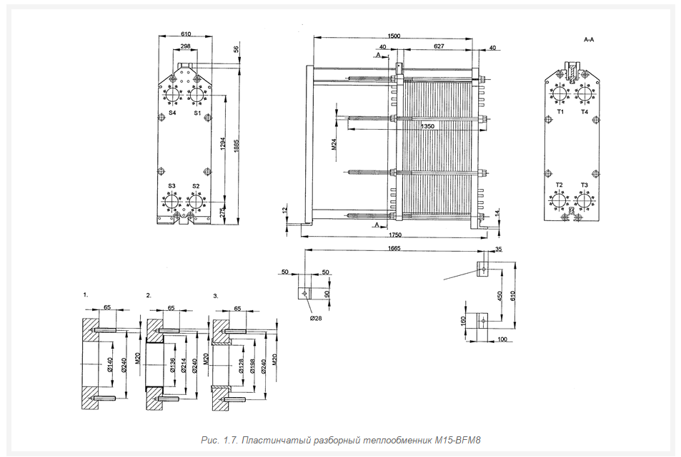

Таблица 1.3. Технические характеристики разборного пластинчатого теплообменника М15-МFМ8.

|  |  |  |  |
| --- | --- | --- | --- |
| **Параметр** | **Размерность** | **Греющий теплоноситель** | **Нагреваемый теплоноситель** |
| Среда |  | Дрожжевое молоко | Вода |
| Плотность | кг/м3 | 1009 | 995,2 |
| Теплоемкость | кДж/(кг·К) | 4,06 | 4,18 |
| Теплопроводность | Вт/(м·К) | 0,586 | 0,614 |
| Вязкость на входе | сПуаз | 0,953 | 1,11 |
| Вязкость на вых. | сПуаз | 1,17 | 0,757 |
| Температура  на входе | 0С | 35,0 | 16,0 |
| Температура  на выходе | 0С | 28,0 | 32,6 |
| Передаваемый тепловой поток | кВт | 1740 |  |
| Коэффициент теплопередачи | Вт/(м2·К) | 3480 |  |
| Гидравлические потери | кПа | 49,1 | 8,68 |
| Поверхность теплообмена | м2 | 86,2 |  |
| Схема движения теплоносителей |  | Противоток |  |
| Количество пластин | шт | 141 |  |
| Число теплопередающих пластин | шт | 139 |  |
| Число ходов |  | 1 | 1 |
| Материал пластин |  | AISI 316 |  |
| Толщина пластины | мм | 0,5 |  |
| Размер патрубков | мм | 150 | 150 |
| Назначение патрубков |  | S1->S2 | S4<-S3 |
| Расчетное давление | бар | 5,0 | 5,0 |
| Внутренний объем | дм3 | 175 | 175 |
| Вес аппарата | кг | 1180 |  |

* [2.1. ИСХОДНЫЕ ДАННЫЕ К РАСЧЕТУ РЕКУПЕРАТИВНОГО ТЕПЛООБМЕННИКА](https://lms.mti.edu.ru/mod/book/view.php?id=60441&chapterid=60474)

[Печатать всю главу](https://lms.mti.edu.ru/mod/book/tool/print/index.php?id=60441)

[Предыдущая](https://lms.mti.edu.ru/mod/book/view.php?id=60441&chapterid=60473)[Следующая](https://lms.mti.edu.ru/mod/book/view.php?id=60441&chapterid=60475)

При выполнении курсовой работы исходные данные следует брать из табл.2.1, соответственно номеру своего варианта. Ниже дан пример исходных данных и, соответствующий этим данным пример расчета теплообменника.

Греющий теплоноситель – вода;

Нагреваемый теплоноситель – вода;

Температура греющего теплоносителя на входе в теплообменник [ {t'}_1=\text{90}ºС; ](https://lms.mti.edu.ru/filter/tex/displaytex.php?texexp=%20%7bt'%7d_1%3D\text%7b90%7d%C2%BA%D0%A1;%20)

Температура греющего теплоносителя на выходе из теплообменника [ {t''}_1=\text{70} ºС;](https://lms.mti.edu.ru/filter/tex/displaytex.php?texexp=%20%7bt''%7d_1%3D\text%7b70%7d%20%C2%BA%D0%A1;)

Массовый расход нагреваемого теплоносителя [ {G}_{2}=1,\text{05 кг/с;} ](https://lms.mti.edu.ru/filter/tex/displaytex.php?texexp=%20%7bG%7d_%7b2%7d%3D1,\text%7b05%20%D0%BA%D0%B3/%D1%81;%7d%20)

Температура нагреваемого теплоносителя на входе в теплообменник [ {t'}_2=\text{20}ºС; ](https://lms.mti.edu.ru/filter/tex/displaytex.php?texexp=%20%7bt'%7d_2%3D\text%7b20%7d%C2%BA%D0%A1;%20)

Температура нагреваемого теплоносителя на выходе из теплообменника [ {t''}_2=\text{47}ºС;](https://lms.mti.edu.ru/filter/tex/displaytex.php?texexp=%20%7bt''%7d_2%3D\text%7b47%7d%C2%BA%D0%A1;)

Требуется:

1. Разработать конструкцию рекуператора, соответствующую исходным требованиям;
2. Выполнить конструктивный расчет рекуператора с определением его основных геометрических размеров;
3. Выполнить поверочный расчет рекуператора.

* [2.2. КОНСТРУКТИВНЫЙ РАСЧЕТ РЕКУПЕРАТОРА](https://lms.mti.edu.ru/mod/book/view.php?id=60441&chapterid=60475)

[Печатать всю главу](https://lms.mti.edu.ru/mod/book/tool/print/index.php?id=60441)

[Предыдущая](https://lms.mti.edu.ru/mod/book/view.php?id=60441&chapterid=60474)[Следующая](https://lms.mti.edu.ru/mod/book/view.php?id=60441&chapterid=60476)

**2.2.1. Оценка площади поверхности теплообмена и сечений для движения теплоносителей**

На основе уравнения теплового баланса определяем тепловой поток, передаваемый в теплообменнике:

[Q = {G_1}{c_1}\left( {{{t'}_1} - {{t''}_1}} \right) = {G_2}{c_2}\left( {{{t''}_2} - {{t'}_2}} \right). ](https://lms.mti.edu.ru/filter/tex/displaytex.php?texexp=Q%20%3D%20%7bG_1%7d%7bc_1%7d\left(%20%7b%7b%7bt'%7d_1%7d%20-%20%7b%7bt''%7d_1%7d%7d%20\right)%20%3D%20%7bG_2%7d%7bc_2%7d\left(%20%7b%7b%7bt''%7d_2%7d%20-%20%7b%7bt'%7d_2%7d%7d%20\right).%20) *(1)*

Правила индексации: индекс 1 – относится к параметрам греющего теплоносителя; индекс 2 – к параметрам нагреваемого теплоносителя; индекс ׳ — обозначает параметры любого из теплоносителей на входе в теплообменник; индекс ″ — параметры любого из теплоносителей на выходе из теплообменника; *G* — массовый расход теплоносителя, кг/с; *c*  — его изобарная теплоемкость, Дж/(кг·К); *t*  — температура теплоносителя, ºС.

Таблица 2.1. Исходные данные к расчету рекуператора.

|  |  |  |  |  |  |  |  |
| --- | --- | --- | --- | --- | --- | --- | --- |
| **№**  **вар** | **Греющий**  **теплоноситель** | **t′1**  **ºС** | **t″1**  **ºС** | **Нагреваемый**  **теплоноситель** | **t′2**  **ºС** | **t″2**  **ºС** | ***G*2**  **кг/с** |
| 1 | Вода | 85 | 65 | Вода | 14 | 24 | 1,5 |
| 2 | Вода | 85 | 67 | Вода | 14 | 26 | 1,4 |
| 3 | Вода | 85 | 69 | Вода | 14 | 28 | 1,3 |
| 4 | Вода | 85 | 71 | Вода | 14 | 30 | 1,2 |
| 5 | Вода | 95 | 80 | Вода | 12 | 34 | 1,55 |
| 6 | Вода | 95 | 78 | Вода | 12 | 32 | 1,6 |
| 7 | Вода | 95 | 76 | Вода | 12 | 30 | 1,65 |
| 8 | Вода | 95 | 74 | Вода | 12 | 28 | 1,7 |
| 9 | Вода | 95 | 72 | Вода | 12 | 26 | 1,75 |
| 10 | Вода | 95 | 70 | Вода | 12 | 24 | 1,8 |
| 11 | Вода | 95 | 68 | Вода | 12 | 22 | 1,85 |
| 12 | Вода | 80 | 58 | Вода | 10 | 34 | 1,4 |
| 13 | Вода | 80 | 60 | Вода | 10 | 32 | 1,5 |
| 14 | Вода | 80 | 62 | Вода | 10 | 30 | 1,6 |
| 15 | Вода | 80 | 64 | Вода | 10 | 28 | 1,7 |
| 16 | Вода | 80 | 66 | Вода | 10 | 26 | 1,8 |
| 17 | Вода | 80 | 68 | Вода | 10 | 24 | 1,9 |
| 18 | Вода | 80 | 70 | Вода | 10 | 22 | 2,0 |
| 19 | Вода | 100 | 88 | Вода | 15 | 30 | 1,35 |
| 20 | Вода | 100 | 86 | Вода | 15 | 32 | 1,3 |
| 21 | Вода | 100 | 84 | Вода | 15 | 34 | 1,25 |
| 22 | Вода | 100 | 82 | Вода | 15 | 36 | 1,2 |
| 23 | Вода | 100 | 80 | Вода | 15 | 38 | 1,1 |
| 24 | Вода | 100 | 78 | Вода | 15 | 40 | 1,05 |
| 25 | Вода | 90 | 80 | Вода | 20 | 35 | 1,35 |
| 26 | Вода | 90 | 78 | Вода | 20 | 37 | 1,3 |
| 27 | Вода | 90 | 76 | Вода | 20 | 39 | 1,25 |
| 28 | Вода | 90 | 74 | Вода | 20 | 43 | 1,2 |
| 29 | Вода | 90 | 72 | Вода | 20 | 45 | 1,1 |
| 30 | Вода | 90 | 70 | Вода | 20 | 47 | 1,05 |

Средняя температура нагреваемого теплоносителя

[{\bar t_2} = 0,5\left( {{{t'}_2} + {{t''}_2}} \right) = 0,5\left( {20 + 47} \right) = {33,5^0}C.](https://lms.mti.edu.ru/filter/tex/displaytex.php?texexp=%7b\bar%20t_2%7d%20%3D%200,5\left(%20%7b%7b%7bt'%7d_2%7d%20%2B%20%7b%7bt''%7d_2%7d%7d%20\right)%20%3D%200,5\left(%20%7b20%20%2B%2047%7d%20\right)%20%3D%20%7b33,5%5e0%7dC.)*(2)*

Среднюю теплоемкость нагреваемого теплоносителя определяем, соответственно, при его средней температуре с помощью таблиц теплофизических свойств воды (таблица 2.2.): c2= 4,17 · 103 Дж/(кг·К). Соответственно, из тех же таблиц, средняя плотность нагреваемого теплоносителя *ρ* = 995 кг/м3.

И для воды и для других теплоносителей, требуемые теплофизические свойства, при необходимости могут быть найдены в [1,2,3] или другой справочной литературе.

Соответственно уравнению (1), передаваемый в теплообменнике тепловой поток

[Q=1,\text{05}\cdot 4,\text{17}\cdot {\text{10}}^{3}\left(\text{47}-\text{20}\right)=\text{118},2\cdot {\text{10}}^{3} Вт.](https://lms.mti.edu.ru/filter/tex/displaytex.php?texexp=Q%3D1,\text%7b05%7d\cdot%204,\text%7b17%7d\cdot%20%7b\text%7b10%7d%7d%5e%7b3%7d\left(\text%7b47%7d-\text%7b20%7d\right)%3D\text%7b118%7d,2\cdot%20%7b\text%7b10%7d%7d%5e%7b3%7d%20%D0%92%D1%82.)

Делаем предварительный выбор типа теплообменника. На основании изучения опыта конструирования и эксплуатации рекуператоров для комбинации теплоносителей вода—вода при относительно небольших расходах теплоносителей может быть использована конструкция секционного теплообменника. Для него возможны два варианта схемы движения теплоносителей: прямоточная или противоточная. Противоточная схема, обычно, предпочтительнее прямоточной, так как позволяет получить больший средний температурный напор между теплоносителями и, тем самым, уменьшить требуемую площадь поверхности теплообмена. Выбираем противоточную схему движения теплоносителей.

Средний температурный напор в теплообменнике удобнее всего определять, имея перед глазами схематическое изображение зависимостей изменения температур теплоносителей по длине поверхности теплообмена — схему температурных напоров. Применительно к решаемой задаче, такая схема изображена на рис. 2.1. Показаны зависимости изменения температур греющего и нагреваемого теплоносителя по длине (или площади) поверхности теплообмена.

Таблица 2.2. Теплофизические свойства воды при атмосферном давлении.

|  |  |  |  |  |  |
| --- | --- | --- | --- | --- | --- |
| **t*, ºС*** | ***ρ*,**  **кг/м3** | **c*p*, Дж/(кг·К)** | **λ · 102,**  **Вт/(м·К)** | ***ν* · 106**,  **м2/с** | **Pr** |
|  | 999,9 | 4212 | 55,1 | 1,789 | 13,67 |
| 10 | 999,7 | 4191 | 57,4 | 1,306 | 9,52 |
| 20 | 998,2 | 4183 | 59,9 | 1,006 | 7,02 |
| 30 | 995,7 | 4174 | 61,8 | 0,805 | 5,42 |
| 40 | 992,2 | 4174 | 63,5 | 0,659 | 4,31 |
| 50 | 988,1 | 4174 | 64,8 | 0,556 | 3,54 |
| 60 | 983,2 | 4179 | 65,9 | 0,478 | 2,98 |
| 70 | 977,8 | 4187 | 66,8 | 0,415 | 2,55 |
| 80 | 971,8 | 4195 | 67,4 | 0,365 | 2,21 |
| 90 | 965,3 | 4208 | 68,0 | 0,326 | 1,95 |
| 100 | 958,4 | 4220 | 68,3 | 0,295 | 1,75 |

Примечание по поводу пользования таблицами свойств веществ. Если, например, из таблицы 2.2 необходимо найти коэффициент теплопроводности воды при температуре 80ºС, то, согласно обозначениям верхней строки,  λ · 10 = 67,4 Вт/(м·К). Следовательно, коэффициент теплопроводности λ = 67,4 ·10-2 Вт/(м·К).

Исходя из построенной схемы, с учетом численных значений температур теплоносителей на входе и выходе из теплообменника, получаем:

Больший температурный напор

[ \Delta {t_б} = {t''_1} - {t'_2} = 70 - 20 = 50\text{ºС}; ](https://lms.mti.edu.ru/filter/tex/displaytex.php?texexp=%20\Delta%20%7bt_%D0%B1%7d%20%3D%20%7bt''_1%7d%20-%20%7bt'_2%7d%20%3D%2070%20-%2020%20%3D%2050\text%7b%C2%BA%D0%A1%7d;%20)*(3)*

Меньший температурный напор

[ \Delta {t_м} = {t'_1} - {t''_2} = 90 - 47 =\text{43ºС.} ](https://lms.mti.edu.ru/filter/tex/displaytex.php?texexp=%20\Delta%20%7bt_%D0%BC%7d%20%3D%20%7bt'_1%7d%20-%20%7bt''_2%7d%20%3D%2090%20-%2047%20%3D\text%7b43%C2%BA%D0%A1.%7d%20)

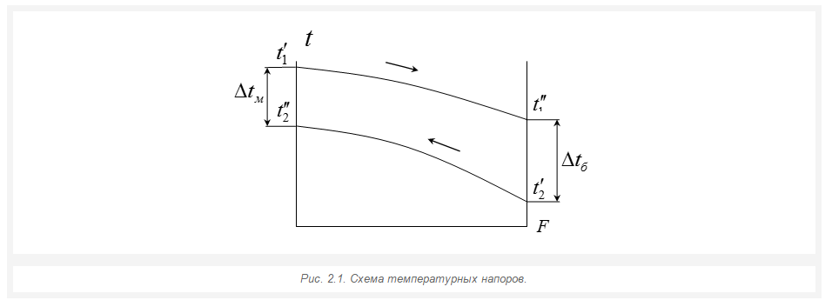

Средний логарифмический температурный напор

[\Delta t = \dfrac{\Delta {t_б} - \Delta {t_м}}{{\ln \left({\Delta {t_б}} \mathord{\left/ {\vphantom {\Delta {t_б}} {\Delta {t_м}}} \right. \kern-\nulldelimiterspace}  \right)}} = \dfrac{{50 - 43}}{{\ln \left( {{{50} \mathord{\left/ {\vphantom {{50} {43}}} \right. \kern-\nulldelimiterspace} {43}}} \right)}} = 46,4\text{ºС.} ](https://lms.mti.edu.ru/filter/tex/displaytex.php?texexp=\Delta%20t%20%3D%20\dfrac%7b\Delta%20%7bt_%D0%B1%7d%20-%20\Delta%20%7bt_%D0%BC%7d%7d%7b%7b\ln%20\left(%7b\Delta%20%7bt_%D0%B1%7d%7d%20\mathord%7b\left/%20%7b\vphantom%20%7b\Delta%20%7bt_%D0%B1%7d%7d%20%7b\Delta%20%7bt_%D0%BC%7d%7d%7d%20\right.%20\kern-\nulldelimiterspace%7d%20%C2%A0\right)%7d%7d%20%3D%20\dfrac%7b%7b50%20-%2043%7d%7d%7b%7b\ln%20\left(%20%7b%7b%7b50%7d%20\mathord%7b\left/%20%7b\vphantom%20%7b%7b50%7d%20%7b43%7d%7d%7d%20\right.%20\kern-\nulldelimiterspace%7d%20%7b43%7d%7d%7d%20\right)%7d%7d%20%3D%2046,4\text%7b%C2%BA%D0%A1.%7d%20)*(5)*

Площадь поверхности теплообмена может быть определена из уравнения теплопередачи:

[ Q=\text{kF}\Delta t}, ](https://lms.mti.edu.ru/filter/tex/displaytex.php?texexp=%20Q%3D\text%7bkF%7d\Delta%20t%7d,%20)*(6)*

где [ k ](https://lms.mti.edu.ru/filter/tex/displaytex.php?texexp=%20k%20)— коэффициент теплопередачи, Вт/(м2К); [ F ](https://lms.mti.edu.ru/filter/tex/displaytex.php?texexp=%20F%20)— площадь поверхности теплообмена, м2.

На начальном этапе конструирования ни коэффициент теплопередачи в теплообменнике, ни площадь поверхности теплообмена не известны. Поэтому, основываясь на опыте конструирования и расчета теплообменников выбранного типа, величиной коэффициента теплопередачи приходится задаваться. В дальнейшем расчете, когда уже известна предполагаемая геометрия проточной части теплообменника, выполняется расчет коэффициента теплопередачи, в результате чего уточняется величина площади поверхности теплообмена.

Как правило, радиус кривизны поверхности теплообмена рекуператоров во много раз больше ее толщины. В этих условиях коэффициент теплопередачи может быть рассчитан с помощью уравнения для плоской стенки:

[ k={\left(\dfrac{1}{{\alpha }_{1}}+\dfrac{\delta }{\lambda }+\dfrac{1}{{\alpha }_{2}}\right)}^{-1}, ](https://lms.mti.edu.ru/filter/tex/displaytex.php?texexp=%20k%3D%7b\left(\dfrac%7b1%7d%7b%7b\alpha%20%7d_%7b1%7d%7d%2B\dfrac%7b\delta%20%7d%7b\lambda%20%7d%2B\dfrac%7b1%7d%7b%7b\alpha%20%7d_%7b2%7d%7d\right)%7d%5e%7b-1%7d,%20)*(7)*

где [ {\alpha }_{1} ](https://lms.mti.edu.ru/filter/tex/displaytex.php?texexp=%20%7b\alpha%20%7d_%7b1%7d%20), [ {\alpha }_{2} ](https://lms.mti.edu.ru/filter/tex/displaytex.php?texexp=%20%7b\alpha%20%7d_%7b2%7d%20)— соответственно, средние по поверхности теплообмена коэффициенты теплоотдачи от греющего и к нагреваемому теплоносителям, Вт/(м2К); [ \delta ](https://lms.mti.edu.ru/filter/tex/displaytex.php?texexp=%20\delta%20)— толщина теплопередающей стенки, м; [ \lambda ](https://lms.mti.edu.ru/filter/tex/displaytex.php?texexp=%20\lambda%20) — коэффициент теплопроводности материала, из которого она изготовлена, Вт/(мК).

Ориентировочные значения величины коэффициента теплопередачи [4] приведены в таблице 2.3. Следует отметить, что в графе «нагревание и охлаждение газов», меньшие значения коэффициента теплоотдачи относятся к условиям естественной конвекции, а большие — характерны для вынужденной конвекции.

Важно подчеркнуть, что не имеет принципиального значения, какой величиной коэффициента теплопередачи мы задаемся в начале расчета. Если она будет существенно (в несколько раз) отличаться от истинного значения коэффициента теплопередачи, то в процессе конструирования и расчета понадобится сделать больше приближений.

Таблица 2.3. Ориентировочные значения коэффициентов теплоотдачи.

|  |  |
| --- | --- |
| **Процесс** | **Коэффициент**  **теплоотдачи, Вт/(м2К)** |
| Нагревание и охлаждение:   * газов * перегретых паров * масел * воды | 1—60  20—120  60—1700  200—10000 |
| Кипение:   * органических жидкостей * воды | 600—10000  6000—50000 |
| Пленочная конденсация:   * Органических паров * Водяного пара | 600—2500  5000—20000 |

Таким образом, если полагать, что ориентировочное значение коэффициентов теплоотдачи в условиях вынужденного движения воды в конструируемом рекуператоре может быть порядка 4000—8000 Вт/(м2К), а поверхность теплообмена, будет иметь толщину 1 мм и выполнена из латуни, можем считать ожидаемый коэффициент теплопередачи равным 2000—4000 Вт/(м2К).

Следовательно, оценочное значение площади поверхности теплообмена, соответственно уравнению (6) будет равно

[ F = \dfrac{Q}{{k\Delta t}} = \dfrac{{118,2 \cdot {{10}^3}}}{{3000 \cdot 46,4}} = 0,85{м}^{2}](https://lms.mti.edu.ru/filter/tex/displaytex.php?texexp=%20F%20%3D%20\dfrac%7bQ%7d%7b%7bk\Delta%20t%7d%7d%20%3D%20\dfrac%7b%7b118,2%20\cdot%20%7b%7b10%7d%5e3%7d%7d%7d%7b%7b3000%20\cdot%2046,4%7d%7d%20%3D%200,85%7b%D0%BC%7d%5e%7b2%7d).

Средняя температура греющего теплоносителя

[{\bar t_1} = 0,5\left( {{{t'}_1} + {{t''}_1}} \right) = 0,5\left( {90 + 70} \right) = {80^0}C. ](https://lms.mti.edu.ru/filter/tex/displaytex.php?texexp=%7b\bar%20t_1%7d%20%3D%200,5\left(%20%7b%7b%7bt'%7d_1%7d%20%2B%20%7b%7bt''%7d_1%7d%7d%20\right)%20%3D%200,5\left(%20%7b90%20%2B%2070%7d%20\right)%20%3D%20%7b80%5e0%7dC.%20)*(8)*

Среднюю теплоемкость греющего теплоносителя определяем, соответственно, при его средней температуре с помощью таблиц теплофизических свойств воды (таблица 2.2): [ {c}_{1}=4,\text{195}\cdot {\text{10}}^{3} ](https://lms.mti.edu.ru/filter/tex/displaytex.php?texexp=%20%7bc%7d_%7b1%7d%3D4,\text%7b195%7d\cdot%20%7b\text%7b10%7d%7d%5e%7b3%7d%20) Дж/(кг·К). Соответственно, из той же таблицы, средняя плотность греющего теплоносителя [ {\rho }_{1}=\text{972} ](https://lms.mti.edu.ru/filter/tex/displaytex.php?texexp=%20%7b\rho%20%7d_%7b1%7d%3D\text%7b972%7d%20) кг/м3.

Массовый расход греющего теплоносителя определяем, исходя из уравнения (1):

[G_1 = \dfrac{Q}{{{c_1}\left( {{{t'}_1} - {{t''}_1}} \right)}} = \dfrac{{118,2 \cdot {{10}^3}}}{{4,195 \cdot {{10}^3}\left( {90 - 70} \right)}} = 1,41](https://lms.mti.edu.ru/filter/tex/displaytex.php?texexp=G_1%20%3D%20\dfrac%7bQ%7d%7b%7b%7bc_1%7d\left(%20%7b%7b%7bt'%7d_1%7d%20-%20%7b%7bt''%7d_1%7d%7d%20\right)%7d%7d%20%3D%20\dfrac%7b%7b118,2%20\cdot%20%7b%7b10%7d%5e3%7d%7d%7d%7b%7b4,195%20\cdot%20%7b%7b10%7d%5e3%7d\left(%20%7b90%20-%2070%7d%20\right)%7d%7d%20%3D%201,41)кг/с.

При конструировании и расчете теплообменного аппарата возникает необходимость выбора скорости движения теплоноси­телей в элементах конструкции. Повышение скорости теплоноси­теля приводит к увеличению интенсивности теплообмена, но вы­зывает рост гидравлических потерь. Рекомендуемые значения скорости различных теплоносителей, полученные на основе опыта конструирования и эксплуатации теплообменных аппаратов, приведены в табл.2.4.

Определяем число трубок в трубном пучке теплообменника. Предварительно задаем скорость воды в трубках [ {\omega}_{2}=1 ](https://lms.mti.edu.ru/filter/tex/displaytex.php?texexp=%20%7b\omega%7d_%7b2%7d%3D1%20) м/с.

Таблица 2.4. Рекомендуемые скорости теплоносителей.

|  |  |
| --- | --- |
| **Теплоносители** | **Скорость, м/с** |
| Маловязкие жидкости (вода, бензин, керосин) | 0,5—3 |
| Вязкие жидкости (масла, растворы солей) | 0,2—1 |
| Запыленные газы при атмосферном давлении | 6—10 |
| Незапыленные газы при атмосферном давлении | 12—16 |
| Газы под давлением (до десятков МПа) | До 15—20 |
| Насыщенный водяной пар | 30—50 |
| Перегретый водяной пар | 30—75 |

Предполагаем изготовить трубный пучок из латунных трубок размером 16×1, т.е. наружным диаметром [ {d}_{н}=\text{16} ](https://lms.mti.edu.ru/filter/tex/displaytex.php?texexp=%20%7bd%7d_%7b%D0%BD%7d%3D\text%7b16%7d%20) мм и толщиной стенки [ \delta =1 ](https://lms.mti.edu.ru/filter/tex/displaytex.php?texexp=%20\delta%20%3D1%20) мм. Нагреваемую жидкость будем подавать в полости трубок.

Внутренний диаметр трубки

[ {d}_{в}={d}_{н}-2\delta =\text{16}-2\cdot 1=\text{14мм.} ](https://lms.mti.edu.ru/filter/tex/displaytex.php?texexp=%20%7bd%7d_%7b%D0%B2%7d%3D%7bd%7d_%7b%D0%BD%7d-2\delta%20%3D\text%7b16%7d-2\cdot%201%3D\text%7b14%D0%BC%D0%BC.%7d%20)*(9)*

Соответственно, средний диаметр трубки равен

[ {d}_{c}=0,5\left({d}_{н}+{d}_{в}\right)=0,5\left(\text{16}+\text{14}\right)=\text{15мм.} ](https://lms.mti.edu.ru/filter/tex/displaytex.php?texexp=%20%7bd%7d_%7bc%7d%3D0,5\left(%7bd%7d_%7b%D0%BD%7d%2B%7bd%7d_%7b%D0%B2%7d\right)%3D0,5\left(\text%7b16%7d%2B\text%7b14%7d\right)%3D\text%7b15%D0%BC%D0%BC.%7d%20)*(10)*

Тогда требуемое число трубок можно определить из уравнения неразрывности:

[ \dfrac{{G}_{2}}{{\rho }_{2}}={f}_{2}{\omega}_{2} ,](https://lms.mti.edu.ru/filter/tex/displaytex.php?texexp=%20\dfrac%7b%7bG%7d_%7b2%7d%7d%7b%7b\rho%20%7d_%7b2%7d%7d%3D%7bf%7d_%7b2%7d%7b\omega%7d_%7b2%7d%20,)*(11)*

где [ {f}_{2} ](https://lms.mti.edu.ru/filter/tex/displaytex.php?texexp=%20%7bf%7d_%7b2%7d%20) — площадь проходного сечения для нагреваемого теплоносителя, м2; [ {\omega}_{2} ](https://lms.mti.edu.ru/filter/tex/displaytex.php?texexp=%20%7b\omega%7d_%7b2%7d%20) — средняя по сечению трубки скорость нагреваемого теплоносителя, м/с.

В свою очередь, площадь проходного сечения для нагреваемого теплоносителя складывается из проходных сечений трубок трубного пучка:

[f_2 = n\dfrac{{\pi {d_в}^2}}{4}, ](https://lms.mti.edu.ru/filter/tex/displaytex.php?texexp=f_2%20%3D%20n\dfrac%7b%7b\pi%20%7bd_%D0%B2%7d%5e2%7d%7d%7b4%7d,%20)*(12)*

где [ n ](https://lms.mti.edu.ru/filter/tex/displaytex.php?texexp=%20n%20) — число трубок в пучке.

В итоге, из совместного решения уравнений (11), (12), можно оценить требуемое число трубок:

[ n=\dfrac{4G_2}{\pi {\rho_2}{\omega_2}{d_в}^2} =\dfrac{4\cdot 1,\text{05}}{\pi \cdot \text{995}\cdot 1\cdot 0,{\text{014}}^{2}}=6,8 ](https://lms.mti.edu.ru/filter/tex/displaytex.php?texexp=%20n%3D\dfrac%7b4G_2%7d%7b\pi%20%7b\rho_2%7d%7b\omega_2%7d%7bd_%D0%B2%7d%5e2%7d%C2%A0%3D\dfrac%7b4\cdot%201,\text%7b05%7d%7d%7b\pi%20\cdot%20\text%7b995%7d\cdot%201\cdot%200,%7b\text%7b014%7d%7d%5e%7b2%7d%7d%3D6,8%20).

Принимаем число трубок в пучке [ n=7 ](https://lms.mti.edu.ru/filter/tex/displaytex.php?texexp=%20n%3D7%20).

Уточняем значение скорости нагреваемого теплоносителя в трубках

[\omega_2 = \dfrac{G_2}{{\rho_2}f_2} = \dfrac{4{G_2}}{{\pi {\rho _2}{d_в}^2 n}} = \dfrac{{4 \cdot 1,05}}{{\pi \cdot 995 \cdot {{0,014}^2} \cdot 7}} = 0,98\text{м/c.} ](https://lms.mti.edu.ru/filter/tex/displaytex.php?texexp=\omega_2%20%3D%20\dfrac%7bG_2%7d%7b%7b\rho_2%7df_2%7d%20%3D%20\dfrac%7b4%7bG_2%7d%7d%7b%7b\pi%20%7b\rho%20_2%7d%7bd_%D0%B2%7d%5e2%20n%7d%7d%20%3D%20\dfrac%7b%7b4%20\cdot%201,05%7d%7d%7b%7b\pi%20\cdot%20995%20\cdot%20%7b%7b0,014%7d%5e2%7d%20\cdot%207%7d%7d%20%3D%200,98\text%7b%D0%BC/c.%7d%20)

Так как ожидаемые значения коэффициента теплоотдачи и со стороны греющего и со стороны нагреваемого теплоносителей должны быть одного и того же порядка, расчет площади поверхности теплообмена ведем по среднему диаметру теплопередающих трубок:

[F = n\pi {d_c}l,](https://lms.mti.edu.ru/filter/tex/displaytex.php?texexp=F%20%3D%20n\pi%20%7bd_c%7dl,)*(13)*

где [l](https://lms.mti.edu.ru/filter/tex/displaytex.php?texexp=l) — длина трубок в пучке, м.

Откуда получаем

[ l = \dfrac{F}{{n\pi {d_c}}} = \dfrac{{0,85}}{{7 \cdot \pi \cdot 0,015}} = 2,58 \text{м.} ](https://lms.mti.edu.ru/filter/tex/displaytex.php?texexp=%20l%20%3D%20\dfrac%7bF%7d%7b%7bn\pi%20%7bd_c%7d%7d%7d%20%3D%20\dfrac%7b%7b0,85%7d%7d%7b%7b7%20\cdot%20\pi%20\cdot%200,015%7d%7d%20%3D%202,58%C2%A0\text%7b%D0%BC.%7d%20)

Сравнивая полученную длину трубного пучка с данными стандартных секционных теплообменников (табл. 1.1) делаем вывод, что полученная длина приемлема.

**2.2.2. Определение геометрии поперечного сечения теплообменника**

Определяем конструкцию поперечного сечения теплообменника. На рис. 2.2 приведен его поперечный разрез. В корпусе 1 расположены трубки 2. Принимаем один из основных вариантов размещения трубок в трубном пучке — по вершинам равносторонних треугольников. Шаг между трубками обычно выбирают в пределах [ s=\left(1,\text{25-1,5}\right){d}_{н} ](https://lms.mti.edu.ru/filter/tex/displaytex.php?texexp=%20s%3D\left(1,\text%7b25-1,5%7d\right)%7bd%7d_%7b%D0%BD%7d%20). Чем меньше шаг между трубками, тем меньше площадь сечения для движения теплоносителя в межтрубном пространстве, т.е. тем выше скорость его движения. Однако, с уменьшением шага растут технологические проблемы крепления трубок в трубных решетках.

Принимаем шаг [ s=1,\text{25}{d}_{н}=1,\text{25}\cdot \text{16}=\text{20} ](https://lms.mti.edu.ru/filter/tex/displaytex.php?texexp=%20s%3D1,\text%7b25%7d%7bd%7d_%7b%D0%BD%7d%3D1,\text%7b25%7d\cdot%20\text%7b16%7d%3D\text%7b20%7d%20) мм.

Минимальный зазор между крайними трубками и корпусом теплообменника обычно принимается равным [ k\ge 5 ](https://lms.mti.edu.ru/filter/tex/displaytex.php?texexp=%20k\ge%205%20) мм. Принимаем [ k=5 ](https://lms.mti.edu.ru/filter/tex/displaytex.php?texexp=%20k%3D5%20)мм. Тогда, как ясно из рис. 2.2, внутренний диаметр корпуса теплообменника будет равен

[ {D}_{в}=2s+{d}_{н}+2k=2\cdot \text{20}+\text{16}+2\cdot 5=66\text{мм.} ](https://lms.mti.edu.ru/filter/tex/displaytex.php?texexp=%20%7bD%7d_%7b%D0%B2%7d%3D2s%2B%7bd%7d_%7b%D0%BD%7d%2B2k%3D2\cdot%20\text%7b20%7d%2B\text%7b16%7d%2B2\cdot%205%3D66\text%7b%D0%BC%D0%BC.%7d%20)*(14)*

Определяем площадь сечения теплообменника для движения греющего теплоносителя, т.е. площадь поперечного сечения межтрубного пространства. Эта площадь, соответственно рис. 2.2, равна

[ f_1=\dfrac{\pi {{D}_{в}}^{2}}{4} -n \dfrac{\pi {{d_{н}}^2}}{4}}=\dfrac{\pi}{4}\left({D}_{в}^{2}-{{nd}_{н}^{2}\right).](https://lms.mti.edu.ru/filter/tex/displaytex.php?texexp=%20f_1%3D\dfrac%7b\pi%20%7b%7bD%7d_%7b%D0%B2%7d%7d%5e%7b2%7d%7d%7b4%7d%20-n%20\dfrac%7b\pi%20%7b%7bd_%7b%D0%BD%7d%7d%5e2%7d%7d%7b4%7d%7d%3D\dfrac%7b\pi%7d%7b4%7d\left(%7bD%7d_%7b%D0%B2%7d%5e%7b2%7d-%7b%7bnd%7d_%7b%D0%BD%7d%5e%7b2%7d\right).)

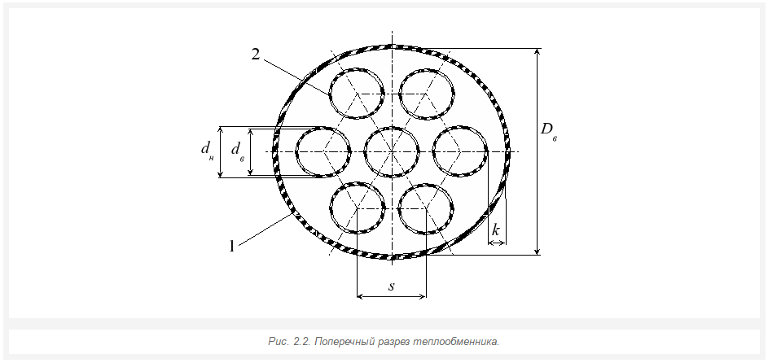

Следовательно,

[ {f}_{1}=\dfrac{\pi }{4}\left(0,{\text{066}}^{2}-7\cdot 0,{\text{016}}^{2}\right)=\text{20},1\cdot {\text{10}}^{-4} ](https://lms.mti.edu.ru/filter/tex/displaytex.php?texexp=%20%7bf%7d_%7b1%7d%3D\dfrac%7b\pi%20%7d%7b4%7d\left(0,%7b\text%7b066%7d%7d%5e%7b2%7d-7\cdot%200,%7b\text%7b016%7d%7d%5e%7b2%7d\right)%3D\text%7b20%7d,1\cdot%20%7b\text%7b10%7d%7d%5e%7b-4%7d%20)м2.

Скорость движения греющего теплоносителя в межтрубном пространстве

[ {\omega}_{1}=\dfrac{{G}_{1}}{{\rho }_{1}{f}_{1}}=\dfrac{1,\text{41}}{\text{972}\cdot \text{20},1\cdot {\text{10}}^{-4}}=0,\text{72 м/с.} ](https://lms.mti.edu.ru/filter/tex/displaytex.php?texexp=%20%7b\omega%7d_%7b1%7d%3D\dfrac%7b%7bG%7d_%7b1%7d%7d%7b%7b\rho%20%7d_%7b1%7d%7bf%7d_%7b1%7d%7d%3D\dfrac%7b1,\text%7b41%7d%7d%7b\text%7b972%7d\cdot%20\text%7b20%7d,1\cdot%20%7b\text%7b10%7d%7d%5e%7b-4%7d%7d%3D0,\text%7b72%20%D0%BC/%D1%81.%7d%20)

По завершению этого этапа расчетов необходимо сделать анализ полученных результатов. Можно заметить, что полученные скорости движения теплоносителей укладываются в рекомендуемый диапазон. Поперечное сечение и оценочная длина теплообменника близки к размерам стандартных секционных рекуператоров (см. табл. 1.1). Значит, полученные результаты можно взять за основу дальнейших расчетов.

При неудовлетворительных результатах предварительного расчета, потребовалось бы повторить расчет, изменив геометрию поперечного сечения теплообменника. Например, если бы скорости движения теплоносителей оказались слишком высоки, понадобилось бы увеличить число трубок в трубном пучке и, соответственно, увеличить диаметр корпуса теплообменника.

**2.2.3. Расчет коэффициента теплопередачи и площади поверхности теплообмена**

Следующий этап расчета заключается в определении коэффициента теплопередачи, площади поверхности теплообмена и длины трубного пучка. Геометрию поперечного сечения теплообменника при этом сохраняем неизменной.

Расчет коэффициента теплопередачи требует нахождения коэффициента теплоотдачи от греющего теплоносителя [ {\alpha }_{1} ](https://lms.mti.edu.ru/filter/tex/displaytex.php?texexp=%20%7b\alpha%20%7d_%7b1%7d%20) и коэффициента теплоотдачи к нагреваемому теплоносителю [ {\alpha }_{2} ](https://lms.mti.edu.ru/filter/tex/displaytex.php?texexp=%20%7b\alpha%20%7d_%7b2%7d%20). Так как температура поверхности теплообмена заранее неизвестна, коэффициенты теплоотдачи приходится рассчитывать методом последовательных приближений. Задаваясь температурой поверхности теплообмена, определяем численные значения коэффициентов теплоотдачи, зная которые уточняем температуру поверхности теплообмена. Затем вновь повторяем расчет коэффициентов теплоотдачи. Цикл расчета повторяется до тех пор, пока не будет получена требуемая сходимость результатов. Ниже рассматривается пример такого расчета, применительно к конструируемому теплообменнику.

Для средней температуры нагреваемого теплоносителя

[{\bar t_2} = 0,5\left( {{{t'}_2} + {{t''}_2}} \right) = 0,5\left( {20 + 47} \right) = 33,5](https://lms.mti.edu.ru/filter/tex/displaytex.php?texexp=%7b\bar%20t_2%7d%20%3D%200,5\left(%20%7b%7b%7bt'%7d_2%7d%20%2B%20%7b%7bt''%7d_2%7d%7d%20\right)%20%3D%200,5\left(%20%7b20%20%2B%2047%7d%20\right)%20%3D%2033,5)0C

из таблиц теплофизических свойств воды (табл. 2.2), интерполируя, находим: коэффициент теплопроводности [ {\lambda }_{\textit{ж2}}=0,\text{623} ](https://lms.mti.edu.ru/filter/tex/displaytex.php?texexp=%20%7b\lambda%20%7d_%7b\textit%7b%D0%B62%7d%7d%3D0,\text%7b623%7d%20) Вт/(мК); кинематический коэффициент вязкости [ {\nu }_{\textit{ж2}}=0,\text{756}\cdot {\text{10}}^{-6} ](https://lms.mti.edu.ru/filter/tex/displaytex.php?texexp=%20%7b\nu%20%7d_%7b\textit%7b%D0%B62%7d%7d%3D0,\text%7b756%7d\cdot%20%7b\text%7b10%7d%7d%5e%7b-6%7d%20) м2/с; число Прандтля [ {\text{Pr}}_{\textit{ж2}}=5,\text{05.} ](https://lms.mti.edu.ru/filter/tex/displaytex.php?texexp=%20%7b\text%7bPr%7d%7d_%7b\textit%7b%D0%B62%7d%7d%3D5,\text%7b05.%7d%20)

Поскольку предполагаем изготовить теплопередающие трубки из латуни, изменение температуры по толщине поверхности теплообмена мало. Кроме того, ожидаемые значения коэффициентов теплоотдачи [ {\alpha }_{1},{\alpha }_{2} ](https://lms.mti.edu.ru/filter/tex/displaytex.php?texexp=%20%7b\alpha%20%7d_%7b1%7d,%7b\alpha%20%7d_%7b2%7d%20) имеют один и тот же порядок. Поэтому в первом приближении будем полагать:

[ {t}_{\textit{c1}}={t}_{\textit{c2}}={t}_{c}=0,5\left({\bar{t}}_{1}+{\bar{t}}_{2}\right)=0,5\left(\text{80}+\text{33},5\right)=\text{56,7} ](https://lms.mti.edu.ru/filter/tex/displaytex.php?texexp=%20%7bt%7d_%7b\textit%7bc1%7d%7d%3D%7bt%7d_%7b\textit%7bc2%7d%7d%3D%7bt%7d_%7bc%7d%3D0,5\left(%7b\bar%7bt%7d%7d_%7b1%7d%2B%7b\bar%7bt%7d%7d_%7b2%7d\right)%3D0,5\left(\text%7b80%7d%2B\text%7b33%7d,5\right)%3D\text%7b56,7%7d%20)0С.

Для этой температуры из таблиц теплофизических свойств воды, интерполируя, находим число Прандтля при температуре стенки со стороны греющего и со стороны нагреваемого теплоносителей: [ {\text{Pr}}_{\textit{c1}}={\text{Pr}}_{\textit{c2}}=3,2.](https://lms.mti.edu.ru/filter/tex/displaytex.php?texexp=%20%7b\text%7bPr%7d%7d_%7b\textit%7bc1%7d%7d%3D%7b\text%7bPr%7d%7d_%7b\textit%7bc2%7d%7d%3D3,2.)

Для расчета коэффициента теплоотдачи в условиях вынужденного движения жидкости в каналах различной геометрии можно использовать различные уравнения, большинство из которых получены на основе обобщения опытных данных. При выборе расчетной формулы руководствуемся следующим:

1. Геометрия канала, по которому движется жидкость в решаемой задаче, должна соответствовать геометрии канала, применительно к которому получено расчетное уравнение;
2. Численные значения определяющих критериев подобия по условиям решаемой задачи должны находиться в диапазоне, в котором расчетная формула применима.

Определяем коэффициент теплоотдачи к нагреваемому теплоносителю, движущемуся в трубках. Для расчета можно использовать какую либо формулу для определения среднего коэффициента теплоотдачи при движении жидкости в трубе. В таких формулах определяющим критерием подобия является число Рейнольдса. Применительно к решаемой задаче оно равно

[ {\text{Re}}_{\textit{ж2}}=\dfrac{{\omega}_{\textit{ж2}}{d}_{в}}{{\nu }_{\textit{ж2}}}=\dfrac{0,\text{98}\cdot 0,\text{014}}{0,\text{756}\cdot {\text{10}}^{-6}}=\text{18150}. ](https://lms.mti.edu.ru/filter/tex/displaytex.php?texexp=%20%7b\text%7bRe%7d%7d_%7b\textit%7b%D0%B62%7d%7d%3D\dfrac%7b%7b\omega%7d_%7b\textit%7b%D0%B62%7d%7d%7bd%7d_%7b%D0%B2%7d%7d%7b%7b\nu%20%7d_%7b\textit%7b%D0%B62%7d%7d%7d%3D\dfrac%7b0,\text%7b98%7d\cdot%200,\text%7b014%7d%7d%7b0,\text%7b756%7d\cdot%20%7b\text%7b10%7d%7d%5e%7b-6%7d%7d%3D\text%7b18150%7d.%20)*(16)*

Так как число Рейнольдса превышает его критическое значение, т.е. [ {\text{Re}}_{\textit{ж2}}>{\text{Re}}_{\text{кр}}=\text{2300} ](https://lms.mti.edu.ru/filter/tex/displaytex.php?texexp=%20%7b\text%7bRe%7d%7d_%7b\textit%7b%D0%B62%7d%7d%3e%7b\text%7bRe%7d%7d_%7b\text%7b%D0%BA%D1%80%7d%7d%3D\text%7b2300%7d%20), режим течения в трубках турбулентный. Поэтому применима формула М.А. Михеева [1]:

[ {\text{Nu}}_{\textit{ж2}}=0,\text{021}{\text{Re}}_{\textit{ж2}}^{0,8}{\text{Pr}}_{\textit{ж2}}^{0,\text{43}}{\left(\dfrac{{\text{Pr}}_{\textit{ж2}}}{{\text{Pr}}_{\textit{c2}}}\right)}^{0,\text{25}} ](https://lms.mti.edu.ru/filter/tex/displaytex.php?texexp=%20%7b\text%7bNu%7d%7d_%7b\textit%7b%D0%B62%7d%7d%3D0,\text%7b021%7d%7b\text%7bRe%7d%7d_%7b\textit%7b%D0%B62%7d%7d%5e%7b0,8%7d%7b\text%7bPr%7d%7d_%7b\textit%7b%D0%B62%7d%7d%5e%7b0,\text%7b43%7d%7d%7b\left(\dfrac%7b%7b\text%7bPr%7d%7d_%7b\textit%7b%D0%B62%7d%7d%7d%7b%7b\text%7bPr%7d%7d_%7b\textit%7bc2%7d%7d%7d\right)%7d%5e%7b0,\text%7b25%7d%7d%20)*(17)*

Подставляя в формулу (17) численные значения, находим число Нуссельта:

[ {\text{Nu}}_{\textit{ж2}}=\dfrac{{\alpha }_{2}{d}_{в}}{{\lambda }_{\textit{ж2}}}=0,\text{021}\cdot {\text{18150}}^{0,8}\cdot 5,{\text{05}}^{0,\text{43}}{\left(\dfrac{5,\text{05}}{3,2}\right)}^{0,\text{25}}=\text{120}. ](https://lms.mti.edu.ru/filter/tex/displaytex.php?texexp=%20%7b\text%7bNu%7d%7d_%7b\textit%7b%D0%B62%7d%7d%3D\dfrac%7b%7b\alpha%20%7d_%7b2%7d%7bd%7d_%7b%D0%B2%7d%7d%7b%7b\lambda%20%7d_%7b\textit%7b%D0%B62%7d%7d%7d%3D0,\text%7b021%7d\cdot%20%7b\text%7b18150%7d%7d%5e%7b0,8%7d\cdot%205,%7b\text%7b05%7d%7d%5e%7b0,\text%7b43%7d%7d%7b\left(\dfrac%7b5,\text%7b05%7d%7d%7b3,2%7d\right)%7d%5e%7b0,\text%7b25%7d%7d%3D\text%7b120%7d.%20)*(18)*

В результате из формулы (18) получаем численное значение среднего по поверхности теплообмена коэффициента теплоотдачи от стенки к нагреваемой жидкости:

[ {\alpha }_{2}=\dfrac{{\text{Nu}}_{\textit{ж2}}{\lambda }_{\textit{ж2}}}{{d}_{в}}=\dfrac{\text{120}\cdot 0,\text{623}}{0,\text{014}}=\text{5340} ](https://lms.mti.edu.ru/filter/tex/displaytex.php?texexp=%20%7b\alpha%20%7d_%7b2%7d%3D\dfrac%7b%7b\text%7bNu%7d%7d_%7b\textit%7b%D0%B62%7d%7d%7b\lambda%20%7d_%7b\textit%7b%D0%B62%7d%7d%7d%7b%7bd%7d_%7b%D0%B2%7d%7d%3D\dfrac%7b\text%7b120%7d\cdot%200,\text%7b623%7d%7d%7b0,\text%7b014%7d%7d%3D\text%7b5340%7d%20)Вт/(м2К).

Далее рассчитываем средний по поверхности теплообмена коэффициент теплоотдачи от греющего теплоносителя, движущегося в межтрубном пространстве. Для средней температуры греющего теплоносителя

[ {\bar t_1} = 0,5\left( {{{t'}_1} + {{t''}_1}} \right) = 0,5\left( {90 + 70} \right) = 80](https://lms.mti.edu.ru/filter/tex/displaytex.php?texexp=%20%7b\bar%20t_1%7d%20%3D%200,5\left(%20%7b%7b%7bt'%7d_1%7d%20%2B%20%7b%7bt''%7d_1%7d%7d%20\right)%20%3D%200,5\left(%20%7b90%20%2B%2070%7d%20\right)%20%3D%2080)0C

из таблиц теплофизических свойств воды (табл. 2.2) находим: коэффициент теплопроводности [ {\lambda }_{\textit{ж1}}=0,\text{674} ](https://lms.mti.edu.ru/filter/tex/displaytex.php?texexp=%20%7b\lambda%20%7d_%7b\textit%7b%D0%B61%7d%7d%3D0,\text%7b674%7d%20) Вт/(мК); кинематический коэффициент вязкости [ {\nu }_{\textit{ж1}}=0,\text{356}\cdot {\text{10}}^{-6} ](https://lms.mti.edu.ru/filter/tex/displaytex.php?texexp=%20%7b\nu%20%7d_%7b\textit%7b%D0%B61%7d%7d%3D0,\text%7b356%7d\cdot%20%7b\text%7b10%7d%7d%5e%7b-6%7d%20) м2/с; число Прандтля [ {\text{Pr}}_{\textit{ж1}}=2,\text{21} ](https://lms.mti.edu.ru/filter/tex/displaytex.php?texexp=%20%7b\text%7bPr%7d%7d_%7b\textit%7b%D0%B61%7d%7d%3D2,\text%7b21%7d%20).

Для каналов сложной геометрии в качестве характерного размера можно использовать эквивалентный диаметр

[ {d}_{э}=\dfrac{4f}{p},](https://lms.mti.edu.ru/filter/tex/displaytex.php?texexp=%20%7bd%7d_%7b%D1%8D%7d%3D\dfrac%7b4f%7d%7bp%7d,)*(19)*

где [ f ](https://lms.mti.edu.ru/filter/tex/displaytex.php?texexp=%20f%20)— площадь сечения, через которое протекает теплоноситель, м2; [ p ](https://lms.mti.edu.ru/filter/tex/displaytex.php?texexp=%20p%20)— смоченный периметр поперечного сечения, м.

Применительно к решаемой задаче, в соответствии с рис. 2.2, эквивалентный диаметр канала, по которому движется греющий теплоноситель:

[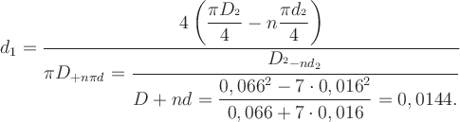](https://lms.mti.edu.ru/filter/tex/displaytex.php?texexp=d_%7b%D1%8D1%7d%20%3D%20\dfrac%7b4\left(%20\dfrac%7b\pi%20D_%D0%B2%5e2%7d%7b4%7d%20-%20n\dfrac%7b\pi%20d_%D0%BD%5e2%7d%7b4%7d%20\right)%7d%20%7b\pi%20D_%D0%B2%20%2B%20n\pi%20d_%D0%BD%7d%20%3D%20\dfrac%7b%7bD_%D0%B2%5e2%20-%20nd_%D0%BD%5e2%7d%7d%7b%7b%7bD_%D0%B2%7d%20%2B%20n%7bd_%D0%BD%7d%7d%7d%20%3D%20\dfrac%7b%7b%7b%7b0,066%7d%5e2%7d%20-%207%20\cdot%20%7b%7b0,016%7d%5e2%7d%7d%7d%7b%7b0,066%20%2B%207%20\cdot%200,016%7d%7d%20%3D%200,0144%D0%BC.)

Число Рейнольдса для потока греющего теплоносителя

[ {\text{Re}}_{\textit{ж1}}=\dfrac{{\rho}_{1}{d}_{\textit{э1}}}{{\nu }_{\textit{ж1}}}=\dfrac{0,\text{72}\cdot 0,\text{0144}}{0,\text{356}\cdot {\text{10}}^{-6}}=\text{29120} ](https://lms.mti.edu.ru/filter/tex/displaytex.php?texexp=%20%7b\text%7bRe%7d%7d_%7b\textit%7b%D0%B61%7d%7d%3D\dfrac%7b%7b\rho%7d_%7b1%7d%7bd%7d_%7b\textit%7b%D1%8D1%7d%7d%7d%7b%7b\nu%20%7d_%7b\textit%7b%D0%B61%7d%7d%7d%3D\dfrac%7b0,\text%7b72%7d\cdot%200,\text%7b0144%7d%7d%7b0,\text%7b356%7d\cdot%20%7b\text%7b10%7d%7d%5e%7b-6%7d%7d%3D\text%7b29120%7d%20).

Аналогично уравнению (17), рассчитываем число Нуссельта для греющего теплоносителя:

[ {\text{Nu}}_{\textit{ж1}}=0,\text{021}{\text{Re}}_{\textit{ж1}}^{0,8}{\text{Pr}}_{\textit{ж1}}^{0,\text{43}}{\left(\dfrac{{\text{Pr}}_{\textit{ж1}}}{{\text{Pr}}_{\textit{c1}}}\right)}^{0,\text{25}} ](https://lms.mti.edu.ru/filter/tex/displaytex.php?texexp=%20%7b\text%7bNu%7d%7d_%7b\textit%7b%D0%B61%7d%7d%3D0,\text%7b021%7d%7b\text%7bRe%7d%7d_%7b\textit%7b%D0%B61%7d%7d%5e%7b0,8%7d%7b\text%7bPr%7d%7d_%7b\textit%7b%D0%B61%7d%7d%5e%7b0,\text%7b43%7d%7d%7b\left(\dfrac%7b%7b\text%7bPr%7d%7d_%7b\textit%7b%D0%B61%7d%7d%7d%7b%7b\text%7bPr%7d%7d_%7b\textit%7bc1%7d%7d%7d\right)%7d%5e%7b0,\text%7b25%7d%7d%20). Тогда:

[ {\text{Nu}}_{\textit{ж1}}=\dfrac{{\alpha }_{1}{d}_{\textit{э1}}}{{\lambda }_{\textit{ж1}}}=0,\text{021}\cdot {\text{29120}}^{0,8}\cdot 2,{\text{21}}^{0,\text{43}}{\left(\dfrac{2,\text{21}}{3,2}\right)}^{0,\text{25}}=\text{100},3 ](https://lms.mti.edu.ru/filter/tex/displaytex.php?texexp=%20%7b\text%7bNu%7d%7d_%7b\textit%7b%D0%B61%7d%7d%3D\dfrac%7b%7b\alpha%20%7d_%7b1%7d%7bd%7d_%7b\textit%7b%D1%8D1%7d%7d%7d%7b%7b\lambda%20%7d_%7b\textit%7b%D0%B61%7d%7d%7d%3D0,\text%7b021%7d\cdot%20%7b\text%7b29120%7d%7d%5e%7b0,8%7d\cdot%202,%7b\text%7b21%7d%7d%5e%7b0,\text%7b43%7d%7d%7b\left(\dfrac%7b2,\text%7b21%7d%7d%7b3,2%7d\right)%7d%5e%7b0,\text%7b25%7d%7d%3D\text%7b100%7d,3%20).

Коэффициент теплоотдачи от греющего теплоносителя:

[ {\alpha }_{1}=\dfrac{{\text{Nu}}_{\textit{ж1}}{\lambda }_{\textit{ж1}}}{{d}_{\textit{э1}}}=\dfrac{\text{100},3\cdot 0,\text{674}}{0,\text{0144}}=\text{4695} ](https://lms.mti.edu.ru/filter/tex/displaytex.php?texexp=%20%7b\alpha%20%7d_%7b1%7d%3D\dfrac%7b%7b\text%7bNu%7d%7d_%7b\textit%7b%D0%B61%7d%7d%7b\lambda%20%7d_%7b\textit%7b%D0%B61%7d%7d%7d%7b%7bd%7d_%7b\textit%7b%D1%8D1%7d%7d%7d%3D\dfrac%7b\text%7b100%7d,3\cdot%200,\text%7b674%7d%7d%7b0,\text%7b0144%7d%7d%3D\text%7b4695%7d%20)Вт/(м2·К).

С учетом того, что толщина стенки теплопередающих трубок [ \delta =0,\text{001} ](https://lms.mti.edu.ru/filter/tex/displaytex.php?texexp=%20\delta%20%3D0,\text%7b001%7d%20) м, а коэффициент теплопроводности латуни, из которой они будут изготовлены [ \lambda =\text{107} ](https://lms.mti.edu.ru/filter/tex/displaytex.php?texexp=%20\lambda%20%3D\text%7b107%7d%20) Вт/(м·К), рассчитываем коэффициент теплопередачи, в соответствии с уравнением (7):

[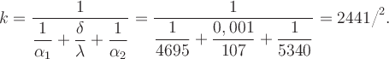](https://lms.mti.edu.ru/filter/tex/displaytex.php?texexp=k%20%3D%20\dfrac%7b1%7d%7b%7b\dfrac%7b1%7d%7b%7b%7b\alpha%20_1%7d%7d%7d%20%2B%20\dfrac%7b\delta%20%7d%7b\lambda%20%7d%20%2B%20\dfrac%7b1%7d%7b%7b%7b\alpha%20_2%7d%7d%7d%7d%7d%20%3D%20\dfrac%7b1%7d%7b%7b\dfrac%7b1%7d%7b%7b4695%7d%7d%20%2B%20\dfrac%7b%7b0,001%7d%7d%7b%7b107%7d%7d%20%2B%20\dfrac%7b1%7d%7b%7b5340%7d%7d%7d%7d%20%3D%20\text%7b2441%D0%92%D1%82/%7d%20%D0%BC%5e2%20%D0%9A.%7d%20)

Так как в рассматриваемом случае

[ \dfrac{\Delta t_{б}}{\Delta t_{м}}=\dfrac{\text{50}}{\text{43}}<1,5, ](https://lms.mti.edu.ru/filter/tex/displaytex.php?texexp=%20\dfrac%7b\Delta%20t_%7b%D0%B1%7d%7d%7b\Delta%20t_%7b%D0%BC%7d%7d%3D\dfrac%7b\text%7b50%7d%7d%7b\text%7b43%7d%7d%3c1,5,%20) то, с достаточной точностью можно вести расчет, использую среднюю арифметическую разность температур:

[ {\Delta {t}_{a}={\bar{t}}_{1}-{\bar{t}}_{2}=\text{80}-\text{33},5=\text{46, 5 ºС.}](https://lms.mti.edu.ru/filter/tex/displaytex.php?texexp=%20%7b\Delta%20%7bt%7d_%7ba%7d%3D%7b\bar%7bt%7d%7d_%7b1%7d-%7b\bar%7bt%7d%7d_%7b2%7d%3D\text%7b80%7d-\text%7b33%7d,5%3D\text%7b46,%205%20%C2%BA%D0%A1.%7d)*(20)*

Средняя плотность передаваемого теплового потока

[ q=k\Delta t=\text{2441}\cdot \text{46},5=\text{113510 Вт/} м^2.} ](https://lms.mti.edu.ru/filter/tex/displaytex.php?texexp=%20q%3Dk\Delta%20t%3D\text%7b2441%7d\cdot%20\text%7b46%7d,5%3D\text%7b113510%20%D0%92%D1%82/%7d%20%D0%BC%5e2.%7d%20)*(21)*

Температура наружной поверхности теплопередающей трубки

[ {t}_{\textit{c1}}={\bar{t}}_{1}-\dfrac{q}{\alpha_1}=\text{80}-\dfrac{\text{113510}}{\text{4695}}=\text{55,8 ºС.} ](https://lms.mti.edu.ru/filter/tex/displaytex.php?texexp=%20%7bt%7d_%7b\textit%7bc1%7d%7d%3D%7b\bar%7bt%7d%7d_%7b1%7d-\dfrac%7bq%7d%7b\alpha_1%7d%3D\text%7b80%7d-\dfrac%7b\text%7b113510%7d%7d%7b\text%7b4695%7d%7d%3D\text%7b55,8%20%C2%BA%D0%A1.%7d%20)*(22)*

Температура внутренней поверхности теплопередающей трубки

[ {t}_{\textit{c2}}={t}_{\textit{c1}}-\dfrac{q\delta}{\lambda}=\text{55},8-\dfrac{\text{113510}\cdot 0,\text{001}}{\text{107}}=\text{54,7 ºС.} ](https://lms.mti.edu.ru/filter/tex/displaytex.php?texexp=%20%7bt%7d_%7b\textit%7bc2%7d%7d%3D%7bt%7d_%7b\textit%7bc1%7d%7d-\dfrac%7bq\delta%7d%7b\lambda%7d%3D\text%7b55%7d,8-\dfrac%7b\text%7b113510%7d\cdot%200,\text%7b001%7d%7d%7b\text%7b107%7d%7d%3D\text%7b54,7%20%C2%BA%D0%A1.%7d%20)*(23)*

Из полученных численных значений температур наружной и внутренней поверхностей теплопередающих трубок видно, что они различаются незначительно. Поэтому, число Прандтля при температуре жидкости равной температуре стенки можно взять из таблиц теплофизических свойств воды, полагая, что [ {t}_{\textit{c1}}\approx {t}_{\textit{c2}}\approx \text{55} ](https://lms.mti.edu.ru/filter/tex/displaytex.php?texexp=%20%7bt%7d_%7b\textit%7bc1%7d%7d\approx%20%7bt%7d_%7b\textit%7bc2%7d%7d\approx%20\text%7b55%7d%20)0С. В результате получаем уточненные значения [ {\text{Pr}}_{\textit{c1}}\approx {\text{Pr}}_{\textit{c2}}=3,\text{46} ](https://lms.mti.edu.ru/filter/tex/displaytex.php?texexp=%20%7b\text%7bPr%7d%7d_%7b\textit%7bc1%7d%7d\approx%20%7b\text%7bPr%7d%7d_%7b\textit%7bc2%7d%7d%3D3,\text%7b46%7d%20).

Теперь можно рассчитать уточненное соотношение:

[ {\left(\dfrac{{\text{Pr}}_{\textit{ж1}}}{{\text{Pr}}_{\textit{c1}}}\right)}^{0,\text{25}}={\left(\dfrac{2,\text{21}}{3,\text{46}}\right)}^{0,\text{25}}=0,\text{894 } ](https://lms.mti.edu.ru/filter/tex/displaytex.php?texexp=%20%7b\left(\dfrac%7b%7b\text%7bPr%7d%7d_%7b\textit%7b%D0%B61%7d%7d%7d%7b%7b\text%7bPr%7d%7d_%7b\textit%7bc1%7d%7d%7d\right)%7d%5e%7b0,\text%7b25%7d%7d%3D%7b\left(\dfrac%7b2,\text%7b21%7d%7d%7b3,\text%7b46%7d%7d\right)%7d%5e%7b0,\text%7b25%7d%7d%3D0,\text%7b894%20%7d%20) (в первом приближении было принято: [ {\left(\dfrac{{\text{Pr}}_{\textit{ж1}}}{{\text{Pr}}_{\textit{c1}}}\right)}^{0,\text{25}}={\left(\dfrac{2,\text{21}}{3,2}\right)}^{0,\text{25}}=0,\text{91).} ](https://lms.mti.edu.ru/filter/tex/displaytex.php?texexp=%20%7b\left(\dfrac%7b%7b\text%7bPr%7d%7d_%7b\textit%7b%D0%B61%7d%7d%7d%7b%7b\text%7bPr%7d%7d_%7b\textit%7bc1%7d%7d%7d\right)%7d%5e%7b0,\text%7b25%7d%7d%3D%7b\left(\dfrac%7b2,\text%7b21%7d%7d%7b3,2%7d\right)%7d%5e%7b0,\text%7b25%7d%7d%3D0,\text%7b91).%7d%20)

Точно так же рассчитываем уточненное соотношение

[ {\left(\dfrac{{\text{Pr}}_{\textit{ж2}}}{{\text{Pr}}_{\textit{c2}}}\right)}^{0,\text{25}}={\left(\dfrac{5,\text{05}}{3,\text{46}}\right)}^{0,\text{25}}=1,1 ](https://lms.mti.edu.ru/filter/tex/displaytex.php?texexp=%20%7b\left(\dfrac%7b%7b\text%7bPr%7d%7d_%7b\textit%7b%D0%B62%7d%7d%7d%7b%7b\text%7bPr%7d%7d_%7b\textit%7bc2%7d%7d%7d\right)%7d%5e%7b0,\text%7b25%7d%7d%3D%7b\left(\dfrac%7b5,\text%7b05%7d%7d%7b3,\text%7b46%7d%7d\right)%7d%5e%7b0,\text%7b25%7d%7d%3D1,1%20) (в первом приближении было принято: [ {\left(\dfrac{{\text{Pr}}_{\textit{ж2}}}{{\text{Pr}}_{\textit{c2}}}\right)}^{0,\text{25}}={\left(\dfrac{5,\text{05}}{3,2}\right)}^{0,\text{25}}=1,\text{12).} ](https://lms.mti.edu.ru/filter/tex/displaytex.php?texexp=%20%7b\left(\dfrac%7b%7b\text%7bPr%7d%7d_%7b\textit%7b%D0%B62%7d%7d%7d%7b%7b\text%7bPr%7d%7d_%7b\textit%7bc2%7d%7d%7d\right)%7d%5e%7b0,\text%7b25%7d%7d%3D%7b\left(\dfrac%7b5,\text%7b05%7d%7d%7b3,2%7d\right)%7d%5e%7b0,\text%7b25%7d%7d%3D1,\text%7b12).%7d%20)

Далее можно повторить расчет коэффициентов теплоотдачи [ {\alpha }_{1},{\alpha }_{2} ](https://lms.mti.edu.ru/filter/tex/displaytex.php?texexp=%20%7b\alpha%20%7d_%7b1%7d,%7b\alpha%20%7d_%7b2%7d%20), подставляя в формулу (17) новые численные значения соотношений [ {\left(\dfrac{{\text{Pr}}_{\textit{ж1}}}{{\text{Pr}}_{\textit{c1}}}\right)}^{0,\text{25}} ](https://lms.mti.edu.ru/filter/tex/displaytex.php?texexp=%20%7b\left(\dfrac%7b%7b\text%7bPr%7d%7d_%7b\textit%7b%D0%B61%7d%7d%7d%7b%7b\text%7bPr%7d%7d_%7b\textit%7bc1%7d%7d%7d\right)%7d%5e%7b0,\text%7b25%7d%7d%20)и [ {\left(\dfrac{{\text{Pr}}_{\textit{ж2}}}{{\text{Pr}}_{\textit{c2}}}\right)}^{0,\text{25}} ](https://lms.mti.edu.ru/filter/tex/displaytex.php?texexp=%20%7b\left(\dfrac%7b%7b\text%7bPr%7d%7d_%7b\textit%7b%D0%B62%7d%7d%7d%7b%7b\text%7bPr%7d%7d_%7b\textit%7bc2%7d%7d%7d\right)%7d%5e%7b0,\text%7b25%7d%7d%20) . В рассматриваемом примере следующее приближение нет смысла выполнять, так как, согласно полученным численным значениям, различие в результатах расчета не превысит 2%.

Таким образом, теперь можно перейти к заключительной стадии конструктивного расчета — окончательному определению поверхности теплообмена и длины трубного пучка:

[F=\dfrac{Q}{k \Delta {t}}=\dfrac{118,2\cdot {10^3}}{2441\cdot \text{46},4}=1,\text{044} ](https://lms.mti.edu.ru/filter/tex/displaytex.php?texexp=F%3D\dfrac%7bQ%7d%7bk%20\Delta%20%7bt%7d%7d%3D\dfrac%7b118,2\cdot%20%7b10%5e3%7d%7d%7b2441\cdot%20\text%7b46%7d,4%7d%3D1,\text%7b044%7d%20)м2; [ l=\dfrac{F}{{n\pi d}_{c}}=\dfrac{1,\text{044}}{7\cdot \pi \cdot 0,\text{015}}=3,\text{16 м.} ](https://lms.mti.edu.ru/filter/tex/displaytex.php?texexp=%20l%3D\dfrac%7bF%7d%7b%7bn\pi%20d%7d_%7bc%7d%7d%3D\dfrac%7b1,\text%7b044%7d%7d%7b7\cdot%20\pi%20\cdot%200,\text%7b015%7d%7d%3D3,\text%7b16%C2%A0%D0%BC.%7d%20)

После определения основных размеров теплообменника, необходимо в масштабе вычертить его продольный и поперечный разрез. При этом за основу можно взять рис. 1.2 и рис. 2.2. Диаметры патрубков для подвода и отвода теплоносителей следует выбирать так, чтобы скорости движения в них жидкости не превышали значений, рекомендованных в табл. 2.1.

* [2.3. ПОВЕРОЧНЫЙ РАСЧЕТ ТЕПЛООБМЕННИКА](https://lms.mti.edu.ru/mod/book/view.php?id=60441&chapterid=60476)

[Печатать всю главу](https://lms.mti.edu.ru/mod/book/tool/print/index.php?id=60441)

[Предыдущая](https://lms.mti.edu.ru/mod/book/view.php?id=60441&chapterid=60475)[Покинуть книгу](https://lms.mti.edu.ru/course/view.php?id=2928#section-0)

Поверочный расчет заключается в том, что для стандартного или вновь разработанного теплообменника при известных расходах греющего и нагреваемого теплоносителей *G*1, *G*2, их начальных температурах *t*′1, *t*′2 и площади поверхности теплообмена *F* требуется определить конечные значения температур теплоносителей *t*″1, *t*″2, а также передаваемый тепловой поток. Известно [4], что конечные температуры обоих теплоносителей *t*″1и *t*″2 можно рассчитать с помощью уравнений

[{t_1}\text{"}= t_1^{'} - \left({t_1^{'} - t_2^{'}\right) \cdot E \cdot \dfrac{\left({G \cdot c} \right)_{min}}{{G_1}\cdot{c_1}}},](https://lms.mti.edu.ru/filter/tex/displaytex.php?texexp=%7bt_1%7d\text%7b%22%7d%3D%20t_1%5e%7b'%7d%20-%20\left(%7bt_1%5e%7b'%7d%20-%20t_2%5e%7b'%7d\right)%20\cdot%20E%20\cdot%20\dfrac%7b\left(%7bG%20\cdot%20c%7d%20\right)_%7bmin%7d%7d%7b%7bG_1%7d\cdot%7bc_1%7d%7d%7d,) *(24)*

[{t_2}\text{"}= t_2^{'} + \left({t_1^{'} - t_2^{'}\right) \cdot E \cdot \dfrac{\left({G \cdot c} \right)_{min}}{{G_2}\cdot{c_2}}},](https://lms.mti.edu.ru/filter/tex/displaytex.php?texexp=%7bt_2%7d\text%7b%22%7d%3D%20t_2%5e%7b'%7d%20%2B%20\left(%7bt_1%5e%7b'%7d%20-%20t_2%5e%7b'%7d\right)%20\cdot%20E%20\cdot%20\dfrac%7b\left(%7bG%20\cdot%20c%7d%20\right)_%7bmin%7d%7d%7b%7bG_2%7d\cdot%7bc_2%7d%7d%7d,)*(25)*

где *E*—*эффективность теплообменника,* т.е. отношение теплового потока, передаваемого в теплообменнике в действительности к его теоретически максимально возможной величине; [ {c}_{1},{c}_{2} ](https://lms.mti.edu.ru/filter/tex/displaytex.php?texexp=%20%7bc%7d_%7b1%7d,%7bc%7d_%7b2%7d%20) — теплоемкость греющего и нагреваемого теплоносителя; [ {\left(G\cdot c\right)}_{\text{min}} ](https://lms.mti.edu.ru/filter/tex/displaytex.php?texexp=%20%7b\left(G\cdot%20c\right)%7d_%7b\text%7bmin%7d%7d%20) — наименьшее из произведений [ \left({G}_{1}\cdot {c}_{1}\right) ](https://lms.mti.edu.ru/filter/tex/displaytex.php?texexp=%20\left(%7bG%7d_%7b1%7d\cdot%20%7bc%7d_%7b1%7d\right)%20) и [ \left({G}_{2}\cdot {c}_{2}\right) ](https://lms.mti.edu.ru/filter/tex/displaytex.php?texexp=%20\left(%7bG%7d_%7b2%7d\cdot%20%7bc%7d_%7b2%7d\right)%20). В технической литературе эти произведения обычно называют *водяными эквивалентами* и, соответственно, обозначают индексами *С1*и *С2*.

В случае прямоточной схемы движения теплоносителей совместное реше­ние уравнений теплопередачи и теплового баланса дает следующее выражение для эффективности теплообменного аппарата:

[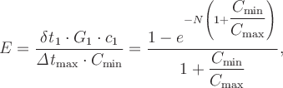](https://lms.mti.edu.ru/filter/tex/displaytex.php?texexp=%20E%3D\dfrac%7b%7b\mathit%7b\delta%20t%7d%7d_%7b1%7d\cdot%20%7bG%7d_%7b1%7d\cdot%20%7bc%7d_%7b1%7d%7d%7b%7b\mathit%7b\Delta%20t%7d%7d_%7b\text%7bmax%7d%7d\cdot%20%7bC%7d_%7b\text%7bmin%7d%7d%7d%3D\dfrac%7b1-%7be%7d%5e%7b-N\left(1%2B\dfrac%7b%7bC%7d_%7b\text%7bmin%7d%7d%7d%7b%7bC%7d_%7b\text%7bmax%7d%7d%7d\right)%7d%7d%7b1%2B\dfrac%7b%7bC%7d_%7b\text%7bmin%7d%7d%7d%7b%7bC%7d_%7b\text%7bmax%7d%7d%7d%7d,)*(26)*

где [ \begin{array}{c}\text{} } } {}}\\ \\ {\mathit{\delta t}}_{1}={t}_{1}^{\text{'}}-{t}_{1}^{}\\ \end{array} ](https://lms.mti.edu.ru/filter/tex/displaytex.php?texexp=%20\begin%7barray%7d%7bc%7d\text%7b%7d%20%7d%20%7d%20%7b%7d%7d\\%20\\%20%7b\mathit%7b\delta%20t%7d%7d_%7b1%7d%3D%7bt%7d_%7b1%7d%5e%7b\text%7b'%7d%7d-%7bt%7d_%7b1%7d%5e%7b%7d\\%20\end%7barray%7d%20); [ {\mathit{\Delta t}}_{\text{max}}={t}_{1}^{\text{'}}-{t}_{2}^{\text{'}} ](https://lms.mti.edu.ru/filter/tex/displaytex.php?texexp=%20%7b\mathit%7b\Delta%20t%7d%7d_%7b\text%7bmax%7d%7d%3D%7bt%7d_%7b1%7d%5e%7b\text%7b'%7d%7d-%7bt%7d_%7b2%7d%5e%7b\text%7b'%7d%7d%20); [ N=\dfrac{k\cdot F}{{C}_{\text{min}}} ](https://lms.mti.edu.ru/filter/tex/displaytex.php?texexp=%20N%3D\dfrac%7bk\cdot%20F%7d%7b%7bC%7d_%7b\text%7bmin%7d%7d%7d%20);

*N —*число единиц перено­са; *Cmin, Cmax*— меньший и больший водяной эквивалент теп­лоносителей.

В случае противоточной схемы движения теплоносителей

[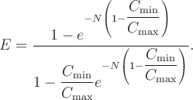](https://lms.mti.edu.ru/filter/tex/displaytex.php?texexp=%20E%20%3D%20\dfrac%7b%7b1%20-%20%7be%5e%7b%20-%20N\left(%20%7b1%20-%20\dfrac%7b%7b%7bC_%7b\min%20%7d%7d%7d%7d%7b%7b%7bC_%7b\max%20%7d%7d%7d%7d%7d%20\right)%7d%7d%7d%7d%7b%7b1%20-%20\dfrac%7b%7b%7bC_%7b\min%20%7d%7d%7d%7d%7b%7b%7bC_%7b\max%20%7d%7d%7d%7d%7be%5e%7b%20-%20N\left(%20%7b1%20-%20\dfrac%7b%7b%7bC_%7b\min%20%7d%7d%7d%7d%7b%7b%7bC_%7b\max%20%7d%7d%7d%7d%7d%20\right)%7d%7d%7d%7d.)*(27)*

Применительно к решаемой задаче имеем:

[ {C}_{1}={C}_{\text{max}}={c}_{1}{G}_{1}=4,\text{195}\cdot {\text{10}}^{3}\cdot 1,\text{41}=\text{5915} ](https://lms.mti.edu.ru/filter/tex/displaytex.php?texexp=%20%7bC%7d_%7b1%7d%3D%7bC%7d_%7b\text%7bmax%7d%7d%3D%7bc%7d_%7b1%7d%7bG%7d_%7b1%7d%3D4,\text%7b195%7d\cdot%20%7b\text%7b10%7d%7d%5e%7b3%7d\cdot%201,\text%7b41%7d%3D\text%7b5915%7d%20)Вт/К;

[ {C}_{2}={C}_{\text{min}}={c}_{2}{G}_{2}=4,\text{17}\cdot {\text{10}}^{3}\cdot 1,\text{05}=\text{4379} ](https://lms.mti.edu.ru/filter/tex/displaytex.php?texexp=%20%7bC%7d_%7b2%7d%3D%7bC%7d_%7b\text%7bmin%7d%7d%3D%7bc%7d_%7b2%7d%7bG%7d_%7b2%7d%3D4,\text%7b17%7d\cdot%20%7b\text%7b10%7d%7d%5e%7b3%7d\cdot%201,\text%7b05%7d%3D\text%7b4379%7d%20)Вт/К;

[ N=\dfrac{k\cdot F}{{C}_{\text{min}}}=\dfrac{\text{2441}\cdot 1,\text{044}}{\text{4379}}=0,\text{582} ](https://lms.mti.edu.ru/filter/tex/displaytex.php?texexp=%20N%3D\dfrac%7bk\cdot%20F%7d%7b%7bC%7d_%7b\text%7bmin%7d%7d%7d%3D\dfrac%7b\text%7b2441%7d\cdot%201,\text%7b044%7d%7d%7b\text%7b4379%7d%7d%3D0,\text%7b582%7d%20);

Сконструированный теплообменник выполнен по противоточной схеме движения теплоносителей. Поэтому, в соответствии с формулой (27), имеем:

[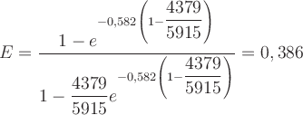](https://lms.mti.edu.ru/filter/tex/displaytex.php?texexp=%20E%3D\dfrac%7b1-%7be%7d%5e%7b-0,\text%7b582%7d\left(1-\dfrac%7b\text%7b4379%7d%7d%7b\text%7b5915%7d%7d\right)%7d%7d%7b1-\dfrac%7b\text%7b4379%7d%7d%7b\text%7b5915%7d%7d%7be%7d%5e%7b-0,\text%7b582%7d\left(1-\dfrac%7b\text%7b4379%7d%7d%7b\text%7b5915%7d%7d\right)%7d%7d%3D0,\text%7b386%7d%20).

В результате, как следует из формул (24), (25), температуры греющего и нагреваемого теплоносителей на выходе из теплообменника соответственно равны:

[{t_1}\text{"} = {t_1}^{'} - \left( {t_1}^{'} - t_2^{'}} \right) \cdot E {\dfrac{\left({G \cdot c} \right)_{min}}{G_1\cdot{c_1}}} = 90 - \left( {90 - 20} \right)0,386\dfrac{{4379}}{{5915}} = 70 ](https://lms.mti.edu.ru/filter/tex/displaytex.php?texexp=%7bt_1%7d\text%7b%22%7d%20%3D%20%7bt_1%7d%5e%7b'%7d%20-%20\left(%20%7bt_1%7d%5e%7b'%7d%20-%20t_2%5e%7b'%7d%7d%20\right)%20\cdot%20E%20%7b\dfrac%7b\left(%7bG%20\cdot%20c%7d%20\right)_%7bmin%7d%7d%7bG_1\cdot%7bc_1%7d%7d%7d%20%3D%2090%20-%20\left(%20%7b90%20-%2020%7d%20\right)0,386\dfrac%7b%7b4379%7d%7d%7b%7b5915%7d%7d%20%3D%2070%20)0С;

[{t_2}\text{"} = {t_2}^{'} + \left( {t_1}^{'} - t_2^{'}} \right) \cdot E \cdot \dfrac{\left({G \cdot c} \right)_{min}}{G_2\cdot{c_2}} = 20 + \left( {90 - 20} \right)0,386\dfrac{{4379}}{{4379}} = 47](https://lms.mti.edu.ru/filter/tex/displaytex.php?texexp=%7bt_2%7d\text%7b%22%7d%20%3D%20%7bt_2%7d%5e%7b'%7d%20%2B%20\left(%20%7bt_1%7d%5e%7b'%7d%20-%20t_2%5e%7b'%7d%7d%20\right)%20\cdot%20E%20\cdot%C2%A0\dfrac%7b\left(%7bG%20\cdot%20c%7d%20\right)_%7bmin%7d%7d%7bG_2\cdot%7bc_2%7d%7d%20%3D%2020%20%2B%20\left(%20%7b90%20-%2020%7d%20\right)0,386\dfrac%7b%7b4379%7d%7d%7b%7b4379%7d%7d%20%3D%2047)0С.

Вывод. Результаты поверочного расчета подтверждают соответствие конструктивного расчета исходным требованиям на проектирование рекуператора.

* [ЗАКЛЮЧЕНИЕ](https://lms.mti.edu.ru/mod/book/view.php?id=60442&chapterid=60477)

[Печатать всю главу](https://lms.mti.edu.ru/mod/book/tool/print/index.php?id=60442)

https://lms.mti.edu.ru/theme/mtimeta/rewrite_image.php?theme=mtimeta&image=nav_prev_dis&rev=763&component=mod_book[Покинуть книгу](https://lms.mti.edu.ru/course/view.php?id=2928#section-0)

Выполненный анализ основных вариантов конструкций рекуперативных теплообменных аппаратов и сведения об их технических данных позволяют приобрести исходные знания об этом виде теплотехнической аппаратуры и о принципах выбора их типа и типоразмера.

Приведенная методика конструктивного расчета рекуператора дает представление о предпосылках и последовательности определения основных геометрических размеров рекуператора, соответствующих исходным данным на проектирование.

Рассмотренный метод поверочного расчета теплообменника позволяет определить температуры греющего и нагреваемого теплоносителей на выходе из рекуператора, если известны их расходы и начальные температуры, а также основные геометрические размеры теплообменника.

* [СПИСОК ЛИТЕРАТУРЫ](https://lms.mti.edu.ru/mod/book/view.php?id=60443&chapterid=60478)

[Печатать всю главу](https://lms.mti.edu.ru/mod/book/tool/print/index.php?id=60443)

https://lms.mti.edu.ru/theme/mtimeta/rewrite_image.php?theme=mtimeta&image=nav_prev_dis&rev=763&component=mod_book[Покинуть книгу](https://lms.mti.edu.ru/course/view.php?id=2928#section-0)

1. Исаченко В.П. Теплопередача / В.П. Исаченко, В.А. Осипова, А.С. Сукомел.—М.: Энергоиздат, 1981.—416 с.
2. Краснощеков Е.А. Задачник по теплопередаче.—М.:Энергия,1980.—288 с.
3. Справочник по теплообменникам, т. 2 / пер. с англ. под ред. О.Г. Мартыненко и др.—М.: Энергоатомиздат, 1987.—352 с.
4. Бакластов А.М. Промышленные тепломассообменные процессы и установки / А.М. Бакластов, В.А. Горбенко, О.Л. Данилов и др.—М.: Энергоатомиздат, 1986.—328 с.